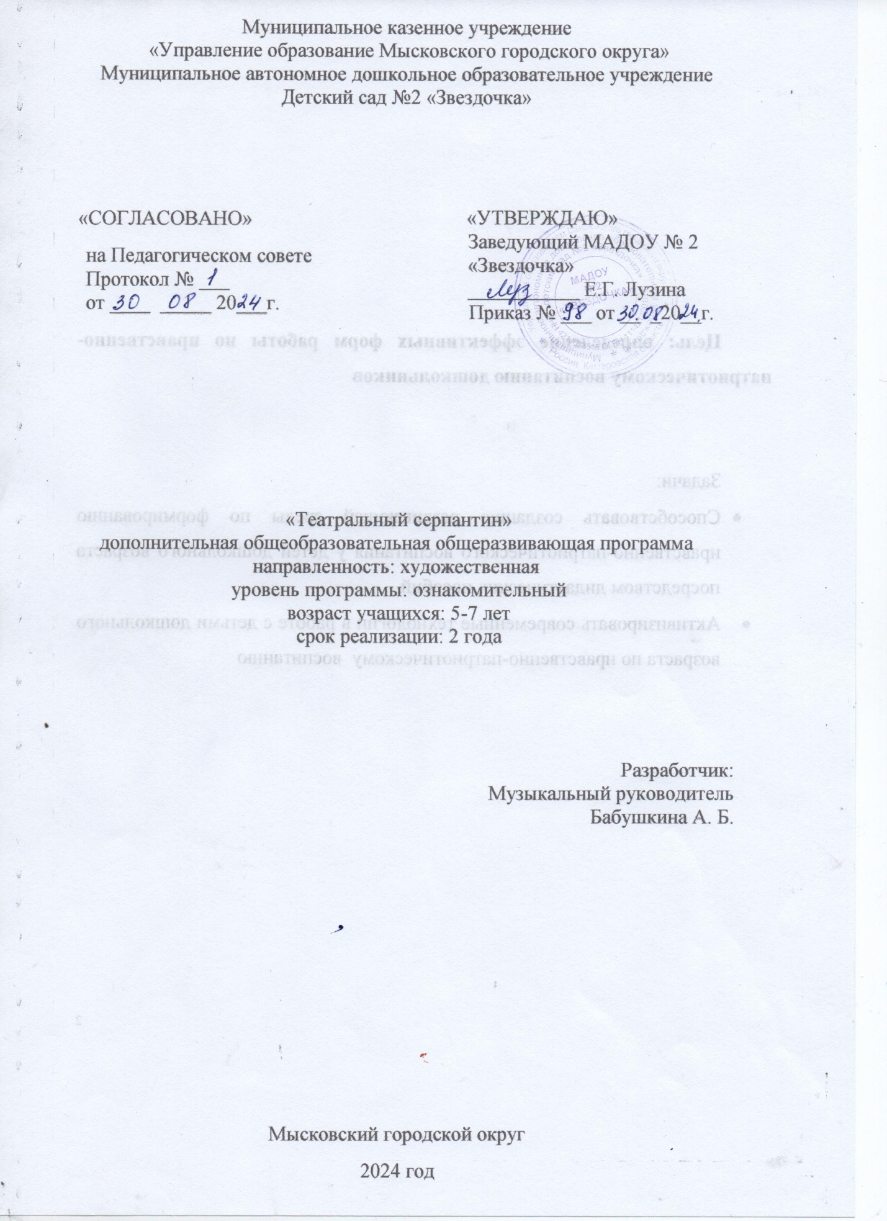

Муниципальное казенное учреждение

«Управление образование Мысковского городского округа»

Муниципальное автономное дошкольное образовательное учреждение

детский сад №2 «Звездочка»

«СОГЛАСОВАНО»

на Педагогическом совете

Протокол № ___

от ____ _____ 20___г.

от ____ _____ 20___г.

Протокол № ___

от ____ _____ 20___г.

«УТВЕРЖДАЮ»

Заведующий МАДОУ № 2

«Звездочка»

___________ Е.Г. Лузина

Приказ № ___ от __ _20__г.

«Театральный серпантин»

дополнительная общеобразовательная общеразвивающая программа

направленность: художественная

уровень программы: ознакомительный

возраст учащихся: 5-7 лет

срок реализации: 2 года

Разработчик:

Музыкальный руководитель

Бабушкина А. Б.

Мысковский городской округ

2024 год

СОДЕРЖАНИЕ

|  |  |
| --- | --- |
| **1. «Комплекс основных характеристик программы»** | |
| 1.1. | Пояснительная записка  *(направленность, нормативно-правовые основы разработки программы, новизна, актуальность, педагогическая целесообразность, уровни сложности, отличительные особенности, возраст учащихся с особенностями приема, объем и сроки освоения программы, формы и методы организации занятий, особенности организации образовательного процесса, режим организации занятий)* |
| 1.2. | Цель и задачи программы |
| 1.3. | Содержание программы |
| 1.3.1 | Учебно - тематический план |
| 1.3.2. | Содержание учебно - тематического плана |
| 1.4. | Планируемые результаты освоения программы |
| **2. «Комплекс организационно-педагогических условий»** | |
| 2.1. | Календарный учебный график |
| 2.2. | Условия реализации программы |
| 2.2.1 | Методическое обеспечение дополнительной общеобразовательной программы |
| 2.2.2. | Материально-техническое обеспечение общеобразовательной программы |
| 2.3. | Формы контроля/аттестации |
| 2.4. | Оценочные материалы |
| 2.5. | Методические материалы (*приложение)* |
| 2.6. | Список литературы |
| 2.6.1 | Список используемой литературы для педагога |
| 2.6.2. | Список рекомендуемой литературы для учащихся и родителей |
| **3.** | **Приложения** |

**1.1 ПОЯСНИТЕЛЬНАЯ ЗАПИСКА**

**Направленность**

Данная программа имеет художественную направленность. Назначение программы заключается в художественно-эстетическом и культурном развитии детей через приобщение их к театральному искусству. Занятия строятся на использовании театральной педагогики, технологии актерского мастерства, адаптированной для детей, с использованием игровых элементов.

Рабочая программа кружка «Театральный серпантин» для детей старшего дошкольного возраста 5-7 лет и представляет собой внутренний нормативный документ, и является

основанием для оценки качества дополнительного образования в детском саду.

**Нормативно- правовые основы разработки программы:**

1. Закон Российской Федерации «Об образовании» (Федеральный закон от 29 декабря 2012 г. № 273-ФЗ);
2. Концепция развития дополнительного образования детей до 2030г. (Распоряжение Правительства РФ от 4 марта 2022 г. № 678-р);
3. Приказ Министерства просвещения РФ от 27 июля 2022 № 629 « Об утверждении порядка организации и осуществления образовательной деятельности по дополнительным общеобразовательным программам»;
4. Постановление Главного государственного санитарного врача РФ 28 сентября 2020 года № 28 «Об утверждении санитарных правил СП 2.4.3648-20 "Санитарно-эпидемиологические требования к организациям воспитания и обучения, отдыха и оздоровления детей и молодежи".
5. Государственная программа РФ «Развитие образования» на 2018 - 2025 гг. (постановление Правительства Российской Федерации от 26 декабря 2017 г. № 1642);
6. Письмо Министерства образования и науки РФ от 18.11.2015 № 09-3242 «Методические рекомендации по проектированию дополнительных общеразвивающих программ (включая разноуровневые программы)
7. Профессиональный стандарт «Педагог дополнительного образования детей и взрослых» (Приказ Минтруда и соц. защиты РФ от 22 сентября 2021 г. N 652н);
8. Локальные акты МАДОУ №2 «Звезочка»: Устав, Учебный план, Правила внутреннего трудового распорядка, инструкции по технике безопасности.

* Положение о дополнительной общеобразовательной общеразвивающей программе
* Положение о входном, текущем, промежуточной итоговой аттестации (контроле)
* Положение о режиме занятий обучающихся
* Положение об индивидуальном учебном плане работы с обучающимися
* Положение о проведении Педагогического мониторинга
* Положение об электронном обучении и использовании дистанционных образовательных технологий при реализации ДООП

Программа разработана с учетом возрастных особенностей детей старшего

дошкольного возраста (5-7 лет).

**Новизна** заключается в применении здоровьесберегающих технологий: - дыхательная гимнастика; - артикуляционная гимнастика; - пальчиковые игры со словами; - гимнастика для глаз, - сказкотерапия.

Занятия театральной деятельностью помогают развить интересы и способности

ребенка; способствуют общему развитию; проявлению любознательности, стремления к

познанию нового, усвоению новой информации и новых способов действия, развитию

ассоциативного мышления; настойчивости, целеустремленности, проявлению общего

интеллекта, эмоций при проигрывании ролей. Кроме того, занятия театральной

деятельностью требуют от ребенка решительности, систематичности в работе,

трудолюбия, что способствует формированию волевых черт характера. У ребенка

развивается умение комбинировать образы, интуиция, смекалка и изобретательность,

способность к импровизации. Театральная деятельность и частые выступления на сцене

перед зрителями способствуют реализации творческих сил и духовных потребностей

ребенка, раскрепощению и повышению самооценки. Чередование функций исполнителя и зрителя, которые постоянно берет на себя ребенок, помогает ему продемонстрировать

товарищам свою позицию, умения, знания, фантазию.

Упражнения на развитие речи, дыхания и голоса совершенствуют речевой аппарат

ребенка. Выполнение игровых заданий в образах животных и персонажей из сказок

помогает лучше овладеть своим телом, осознать пластические возможности движений.

Театрализованные игры и спектакли позволяют ребятам с большим интересом и

легкостью погружаться в мир фантазии, учат замечать и оценивать свои и чужие промахи.

Дети становятся более раскрепощенными, общительными; они учатся четко

формулировать свои мысли и излагать их публично, тоньше чувствовать и познавать

окружающий мир.

Использование рабочей программы позволяет стимулировать способность детей к

образному и свободному восприятию окружающего мира (людей, культурных ценностей, природы), которое, развиваясь параллельно с традиционным рациональным восприятием, расширяет и обогащает его. Ребенок начинает чувствовать, что логика — это не единственный способ познания мира, что прекрасным может быть и то, что не всегда понятно и обычно. Осознав, что не существует истины одной для всех, ребенок учится уважать чужое мнение, быть терпимым к различным точкам зрения, учится

преобразовывать мир, задействуя фантазию, воображение, общение с окружающими

людьми.

**Актуальность программы**

В современном обществе резко повысился социальный престиж интеллекта и научного

знания. Современные дети знают гораздо больше, чем их сверстники 10-15 лет назад, но в то же время они значительно реже восхищаются и удивляются, возмущаются и сопереживают, все чаще они проявляют равнодушие и черствость, их интересы ограничены, а игры однообразны. Самый короткий путь эмоционального раскрепощения ребенка, снятия зажатости, обучения чувствованию и художественному воображению – это путь через игру, фантазирование, сочинительство. Театр –

искусство синтетическое, объединяющее искусство слова и действия с изобразительным искусством и музыкой.

Привлечение детей дошкольного возраста к многообразной деятельности, обусловленной спецификой театра, открывает большие возможности для многостороннего развития их способностей.

Занятия сценическим искусством не только вводят детей в мир прекрасного, но и

развивают сферу чувств, развивают способность поставить себя на место другого,

радоваться и тревожиться вместе с ним. Занятия в театральном кружке приобщают ребят к творчеству, развивают их способности, воспитывает чувство коллективизма, чувство прекрасного.

Для эстетического развития личности ребенка огромное значение имеет разнообразная

художественная деятельность — изобразительная, музыкальная, художественно-речевая и др. Важной задачей эстетического воспитания является формирование у детей

эстетических интересов, потребностей, эстетического вкуса, а также творческих способностей. Богатейшее поле для эстетического развития детей, а также развития их

творческих способностей представляет театрализованная деятельность. В связи с этим, в ДОУ введены дополнительные занятия по театрализованной деятельности, которые

проводит воспитатель.

**Педагогическая целесообразность**

Педагогическая целесообразность программы заключается в возможности средствами театра помочь детям раскрыть их индивидуальные способности, физические и нравственные качества, а так же повышение уровня общей культуры и эрудиции (развитие памяти, мышления, речи, музыкальноэстетического воспитания, пластики движений), что в будущем поможет детям быть более успешными в школе. Программа педагогически целесообразна, так как опирается на методику и организацию театрализованной деятельности дошкольников А.В. Щеткина (старшая и подготовительная гр.); методическое пособие для преподавателей «Сценарии театральных кукольных занятий» Н.Ф Сорокиной, авторами рекомендованы специальные этюды и упражнения для развития актерских навыков. Программа предусматривает поэтапность воспитательного процесса в развитии творческих способностей театрализованной деятельности у детей дошкольного возраста. Педагогическая целесообразность дополнительной общеразвивающей программы «Театральные ступеньки» состоит в том, что каждый ребенок, овладев знаниями, умениями, навыками сможет применить их в дальнейшем на создание индивидуального творческого продукта.

**Формы и методы организации занятий:**

• игра

• импровизация

• инсценировки и драматизация

• объяснение

• рассказ детей

• чтение воспитателя

• беседы

• просмотр видеофильмов

• разучивание произведений устного народного творчества

• обсуждение

• наблюдение

• словесные, настольные и подвижные игры.

• пантомимические этюды и упражнения.

**Рекомендации по работе над ролью:**

- составление словесного портрета героя;

- фантазирование по поводу его дома, взаимоотношений с родителями, друзьями,

придумывание его любимых блюд, занятий, игр;

- работа над сценической выразительностью: определение целесообразных действий,

движений, жестов персонажа, места на сценической площадке, мимики, интонации;

- подготовка театрального костюма.

**Сроки реализации**

Настоящая Рабочая программа описывает курс подготовки по театрализованной деятельности детей старшего дошкольного возраста 5—7 лет, предполагает проведение двух занятий в неделю. Продолжительность занятия – 25, 30 минут.

Общее количество учебных занятий с 01.09.2023 по 31.05.2024, в год — 72 занятия.

Программа разработана на основе обязательного минимума содержания по театрализованной деятельности для ДОУ.

**1.2. ЦЕЛЬ И ЗАДАЧИ ПРОГРАММЫ**

Цель рабочей программы — формирование творческой личности ребенка средствами театральной деятельности.

**Задачи**

**Обучающие:**

1. Формировать в детях готовность к творчеству.
2. Активизировать познавательный процесс.
3. Совершенствовать навыки действий с воображаемыми предметами.
4. Приобщить детей к театральной культуре, обогащать их театральный опыт: знания детей о театре, его истории, устройстве, театральных профессиях, костюмах, атрибутах, театральной терминологии, театрах Кемеровской области.

**Развивающие:**

1. Развивать произвольное внимание, память, наблюдательность, фантазию, быстроту реакции, инициативность и выдержку, умение детей согласовывать свои действия с партнером.
2. Развивать коммуникабельность и умение общаться со взрослыми в разных ситуациях.
3. Развивать чуткость к сценическому искусству.
4. Развивать способность действовать в воображаемой ситуации, менять свое отношение к предметам и месту действия, превращать и превращаться.
5. Развивать способность придумывать различные причины тем или иным действиям на сцене.
6. Развивать умение по-разному выполнять одни и те же действия в разных обстоятельствах, ситуациях.

**Воспитательные:**

1. Воспитывать доброжелательность и общительность в отношениях со сверстниками.
2. Воспитывать зрительскую культуру.
3. Воспитывать артистические качества.

**Программа «Театральный серпантин» включает в себя 5 основных разделов:**

- театрализованная игра

- ритмопластика

- культура и техника речи

- основы театральной культуры

- работа над спектаклем

На одном занятии могут изучаться темы из разных разделов, руководитель театрального кружка строит свою работу таким образом, чтобы не нарушать целостность педагогического и творческого процесса, учитывая поставленные цели и задачи эстетического воспитания.

Ведущий методический прием– метод художественной импровизации.

Теоретические сведения по всем разделам программы даются непосредственно по ходу

занятий, которые включают в себя проведение бесед об искусстве, работу над пьесой.

Итогом деятельности кружка является воспитание у детей активного восприятия искусства, участие в постановке спектаклей.

**ПРИНЦИПЫ ПРОВЕДЕНИЯ ТЕАТРАЛИЗОВАННОЙ ДЕЯТЕЛЬНОСТИ**

* Принцип комплексирования и гибкого зонирования, реализующий возможность построения в театральной студии непересекающихся сфер активности, которые позволяют детям в соответствии с их желаниями и интересами свободно заниматься деятельностью, не мешая друг другу.
* Принцип активности, стимулирующий познавательную деятельность ребенка. Стимулирующим фактором является ситуация свободного выбора цели действия.
* Принцип свободы и самостоятельности, позволяющий ребенку самостоятельно определять свое отношение к среде (воспринимать, подражать, создавать и т.д.), выбирать то, что ему по душе.
* Принцип новизны, позволяющий преодолевать стереотипность и однообразие среды.
* Принцип иллюзии жизненной правды, позволяющий детям поверить в то, что они имеют дело не с бутафорией, а с настоящими, подлинными предметами.

**ОСНОВНЫЕ НАПРАВЛЕНИЯ ПРОГРАММЫ**

**1. Театрализованная игра** – творческая игра, представляющая собой разыгрывание в лицах литературных произведений.

Учить детей ориентироваться в пространстве, равномерно размещаться на площадке, строить диалог с партнером на заданную тему, развивать способность произвольно напрягать и расслаблять отдельные группы мышц, запоминать слова героев спектаклей, развивать зрительное и слуховое внимание, память, наблюдательность, образное мышление, воображение, интерес к сценическому искусству. Упражнять в четком произношении слов, отрабатывать дикцию, развивать нравственные качества.

**2. Ритмопластика.** Включает в себя комплексные ритмические, музыкальные, пластические игры и упражнения, призванные обеспечивать развитие естественных психомоторных способностей дошкольников, свободы и выразительности движений тела, обретение ощущения гармонии своего тела с окружающим миром.

3. **Культура и техника речи.** Объединяет игры и упражнения, направленные

на совершенствование речевого дыхания, формирование правильной артикуляции,

интонационной выразительности и логики речи, сохранение русского языка.

Включает упражнения на развитие речевого дыхания, дикции, артикуляционная

гимнастика; игры, позволяющие сформировать интонационную выразительность речи

(научиться пользоваться разными интонациями), расширить образный строй речи; игры и упражнения, направленные на совершенствование логики речи.

4. **Основы театральной культуры.** Это направление работы помогает познакомить детей с элементарными понятиями, профессиональной терминологией театрального искусства.

- Что такое театр, театральное искусство;

- Какие представления бывают в театре;

- Кто такие актеры;

- Какие превращения происходят на сцене;

- Как вести себя в театре.

5. **Работа над спектаклем**. Базируется на сценариях и включает в себя темы «Знакомство с пьесой» (совместное чтение) и «От этюдов к спектаклю» (выбор пьесы или инсценировки и обсуждение ее с детьми; работа над отдельными эпизодами в форме этюдов с импровизированным текстом; поиски музыкально-пластического решения отдельных эпизодов, постановка танцев; вокальное исполнение партий героев пьесы; создание эскизов и декораций; репетиции отдельных картин и всей пьесы целиком; премьера спектакля; обсуждение его с детьми). К работе над спектаклем планируется привлечение родителей (помощь в разучивании текста, подготовке декораций, костюмов).

Правила драматизации:

Правило индивидуальности. Драматизация – это не просто пересказ сказки, в ней нет

строго очерченных ролей с заранее выученным текстом.

Дети переживают за своего героя, действуют от его имени, привнося в персонаж свою

личность. Именно поэтому герой, сыгранный одним ребенком, будет совсем не похож на героя, сыгранного другим ребенком. Да и один и тот же ребенок, играя во второй раз,

может быть совсем другим.

Проигрывание психогимнастических упражнений на изображение эмоций, черт

характера, обсуждение и ответы на мои вопросы являются необходимой подготовкой к

драматизации, к «проживанию» за другого, но по-своему.

Правило всеобщего участия. В драматизации участвуют все дети.

Если не хватает ролей для изображения людей, зверей, то активными участниками

спектакля могут стать деревья, кусты, ветер, избушка и т.д., которые могут помогать

героям сказки, могут мешать, а могут передавать и усиливать настроение главных героев. Правило помогающих вопросов. Для облегчения проигрывания той или иной роли после знакомства со сказкой и перед ее проигрыванием мы с детьми обсуждаем,

«проговариваем» каждую роль. В этом помогают вопросы детям: что ты хочешь делать?

Что тебе мешает в этом? Что поможет сделать это? Что чувствует твой персонаж? Какой он? О чем мечтает? Что он хочет сказать?

Правило обратной связи. После проигрывания сказки проходит ее обсуждение: Какие

чувства ты испытывал во время спектакля? Чье поведение, чьи поступки тебе понравились? Почему? Кто тебе больше всего помог в игре? Кого ты хочешь теперь

сыграть? Почему?

Педагогический анализ знаний и умений детей (диагностика) проводится 2 раза в год:

вводный — в октябре, итоговый — в мае.

Программа составлена с учетом реализации межпредметных связей по разделам.

1. «Музыкальное воспитание», где дети учатся слышать в музыке разное эмоциональное

состояние и передавать его движениями, жестами, мимикой; слушают музыку к

очередному спектаклю, отмечая разнохарактерное ее содержание, дающее возможность

более полно оценить и понять характер героя, его образ.

2. «Изобразительная деятельность», где дети знакомятся с репродукциями картин,

иллюстрациями, близкими по содержанию сюжету спектакля, учатся рисовать разными

материалами по сюжету спектакля или отдельных его персонажей.

3. «Развитие речи», на котором у детей развивается четкая, ясная дикция, ведется работа

над развитием артикуляционного аппарата с использованием скороговорок, чистоговорок, потешек.

4. «Ознакомление с художественной литературой», где дети знакомятся с литературными произведениями, которые лягут в основу предстоящей постановки

спектакля и других форм организации театрализованной деятельности (занятий по

театрализованной деятельности, театрализованных игр на других занятиях, праздниках и развлечениях, в повседневной жизни, самостоятельной театральной деятельности детей).

5. «Ознакомление с окружающим», где дети знакомятся с явлениями общественной

жизни, предметами ближайшего окружения.

Сентябрь

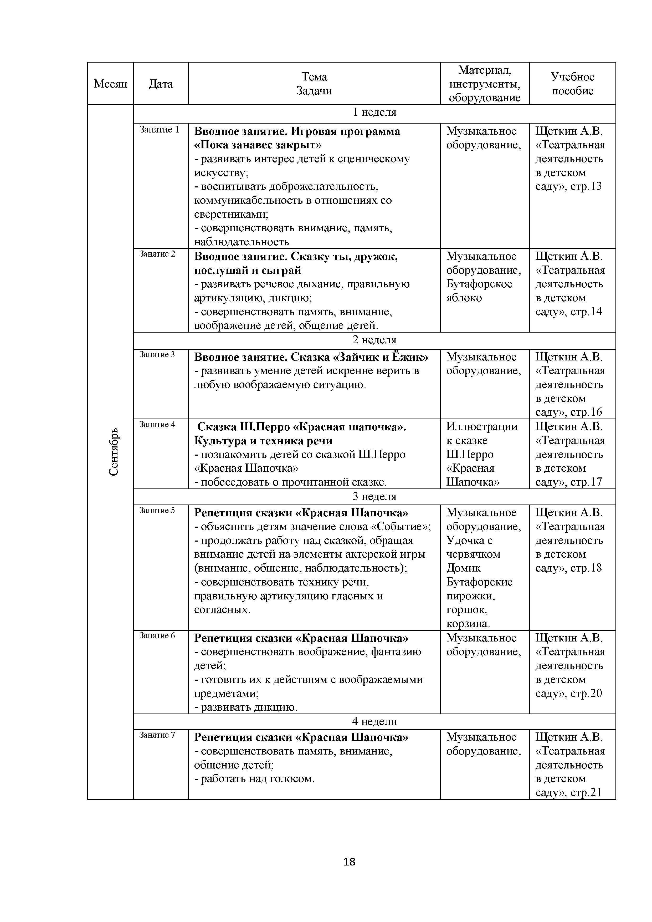

**1.3. Содержание программы**

**1.3.1. Учебно-тематический план**

**Первый год обучения (5-6 лет)**

Октябрь

Ноябрь

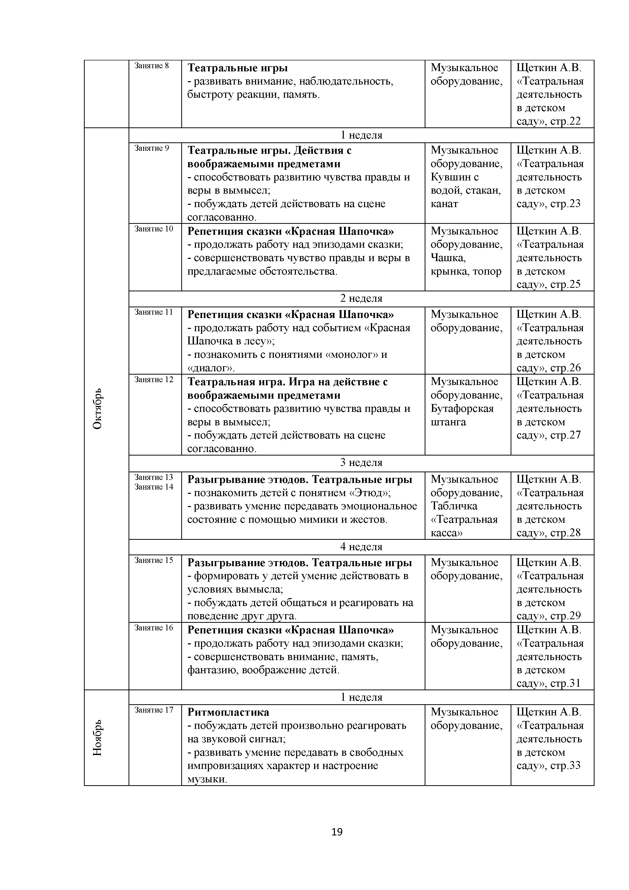

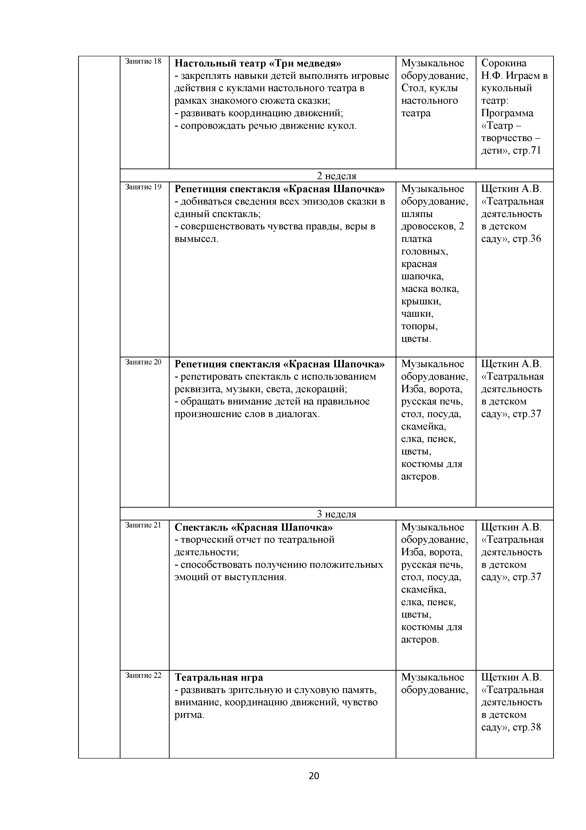

Декабрь

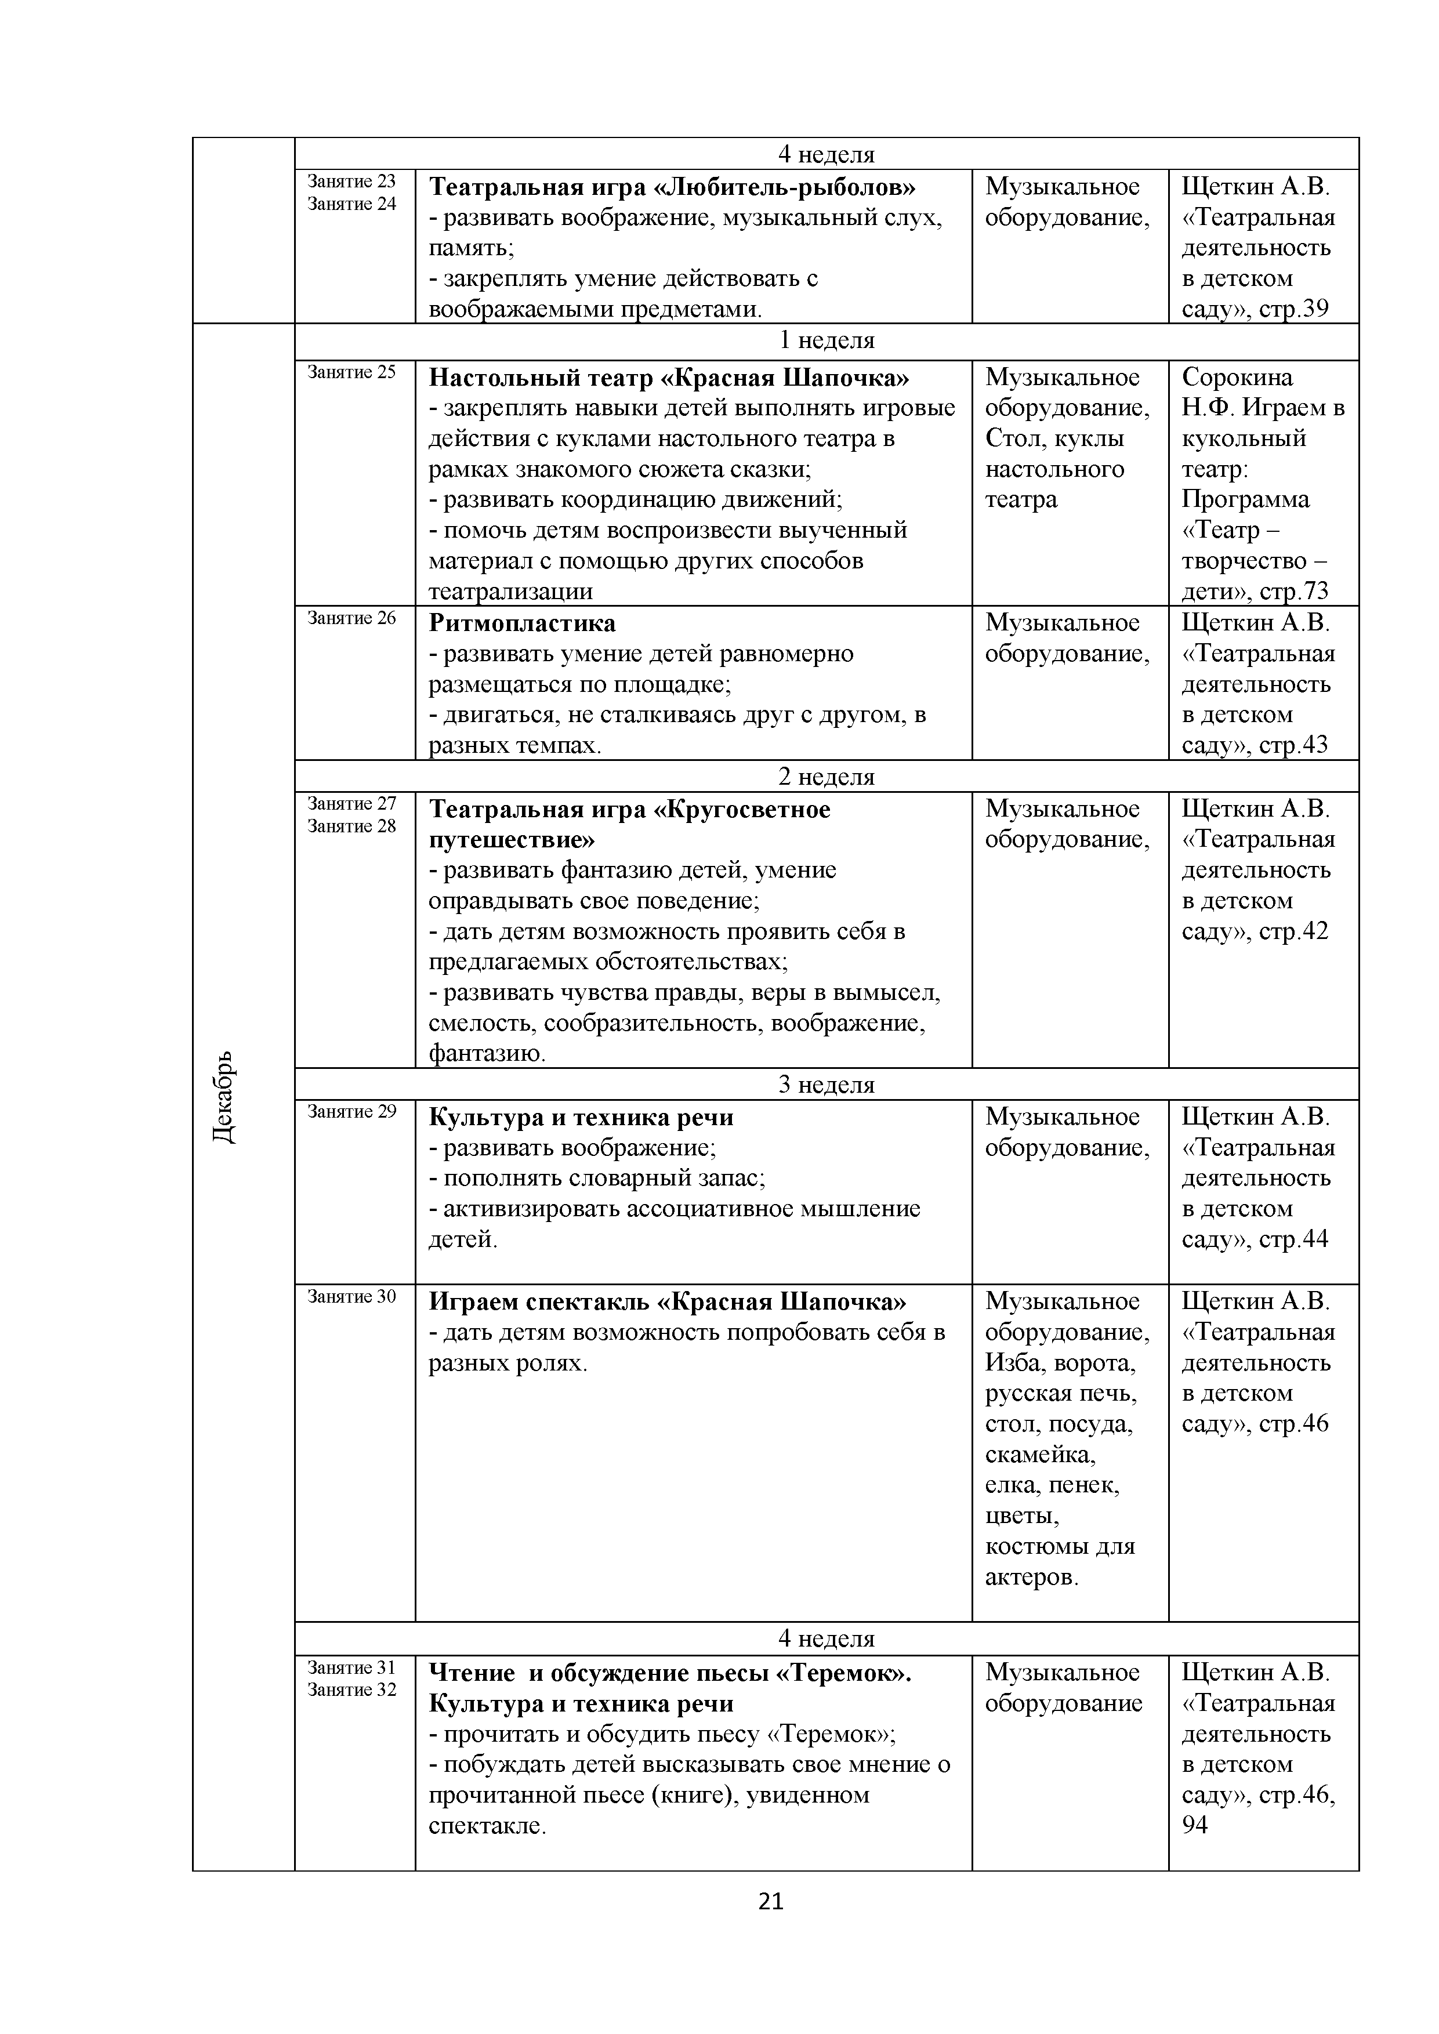

Январь

Февраль

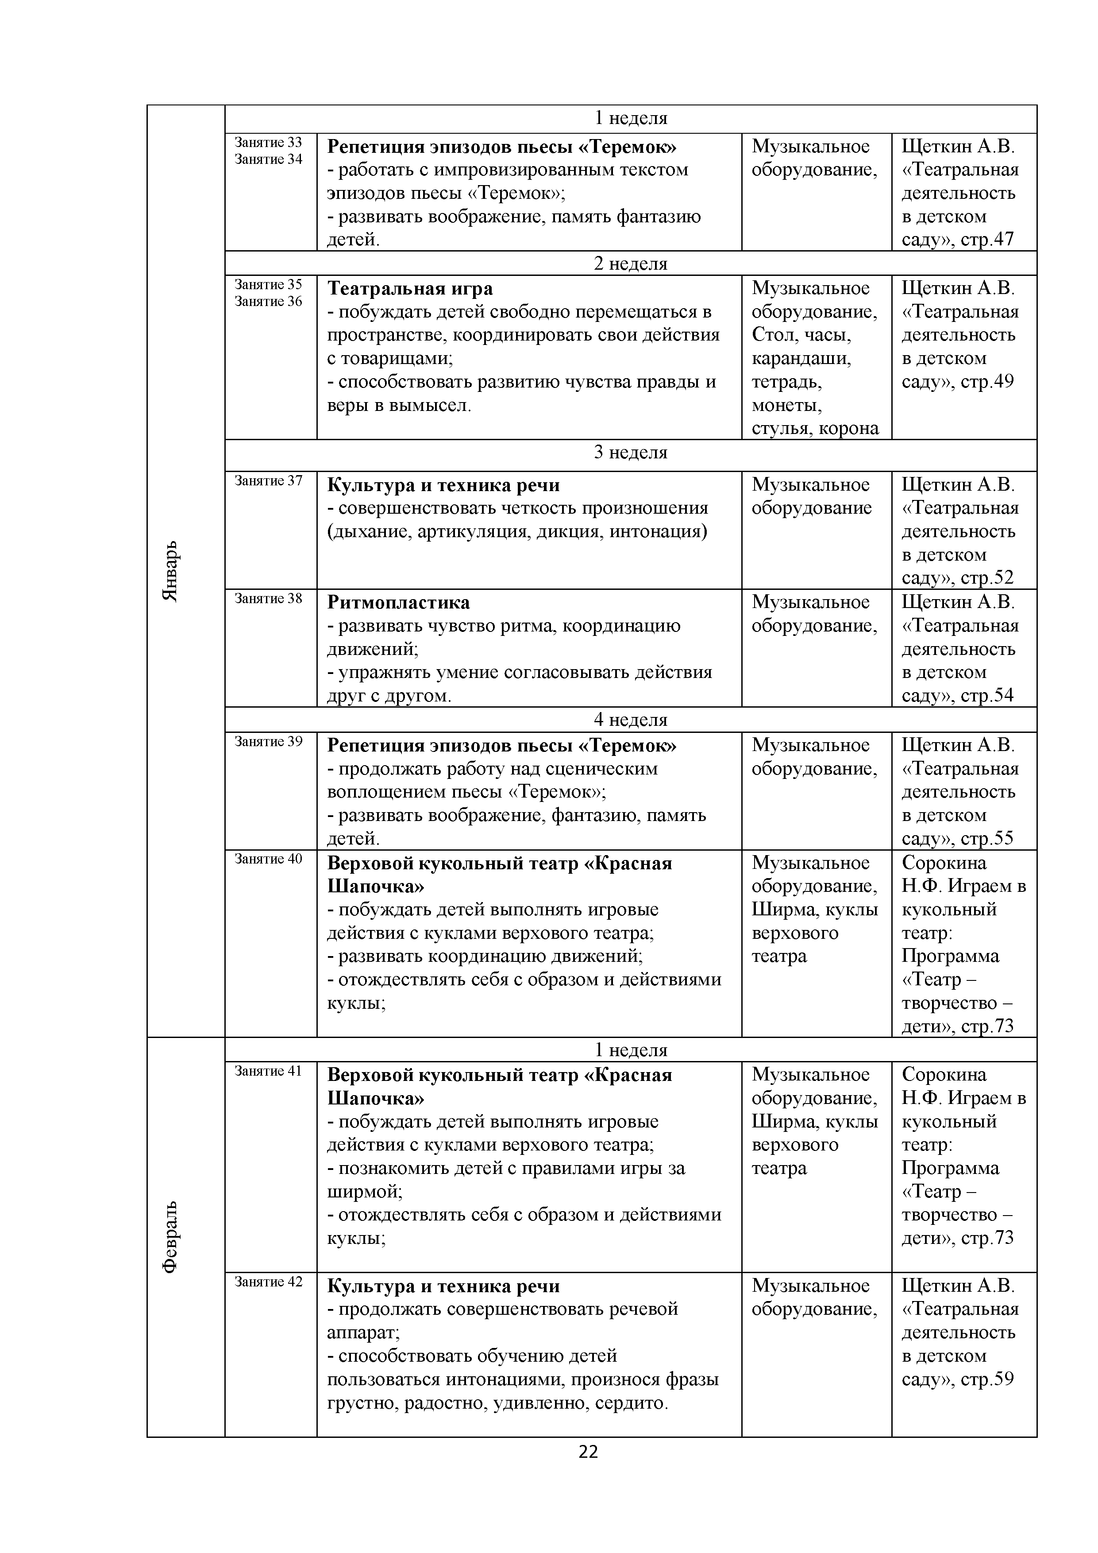

Март

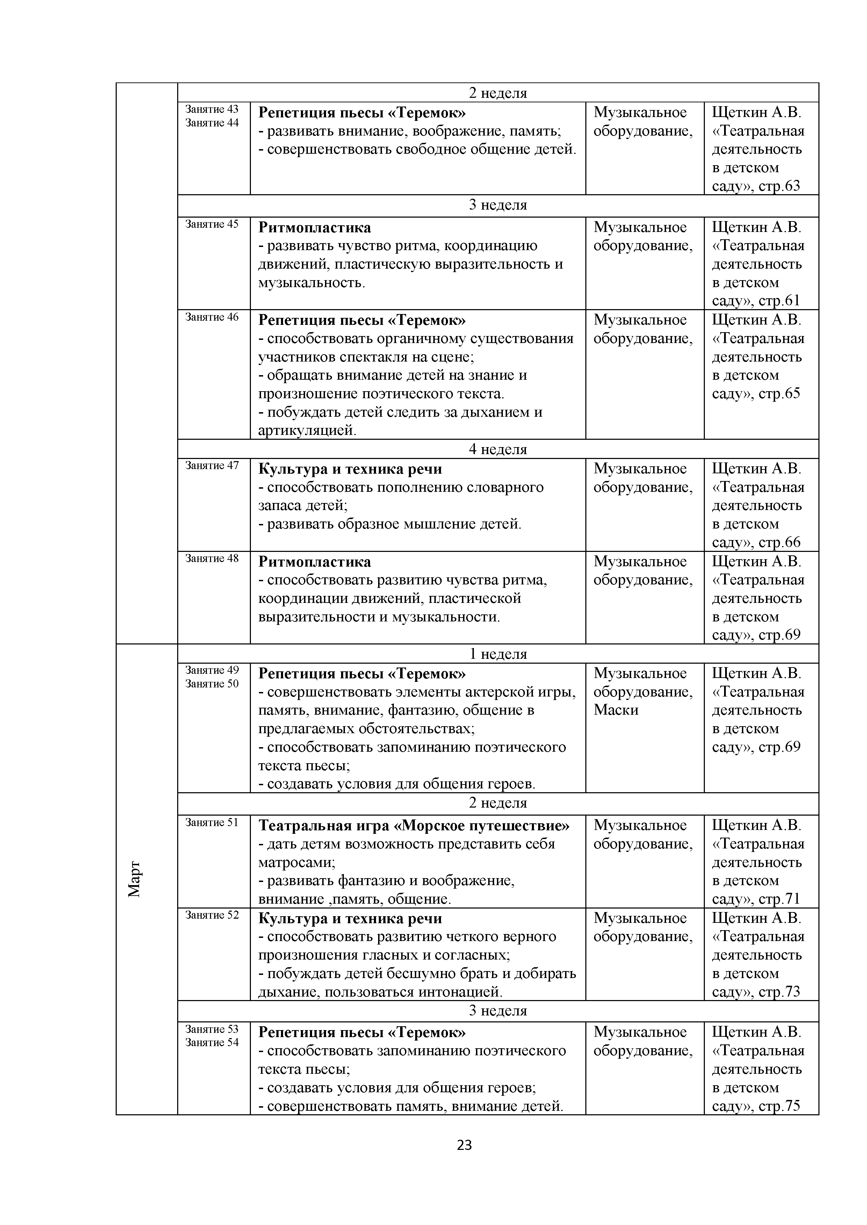

Апрель

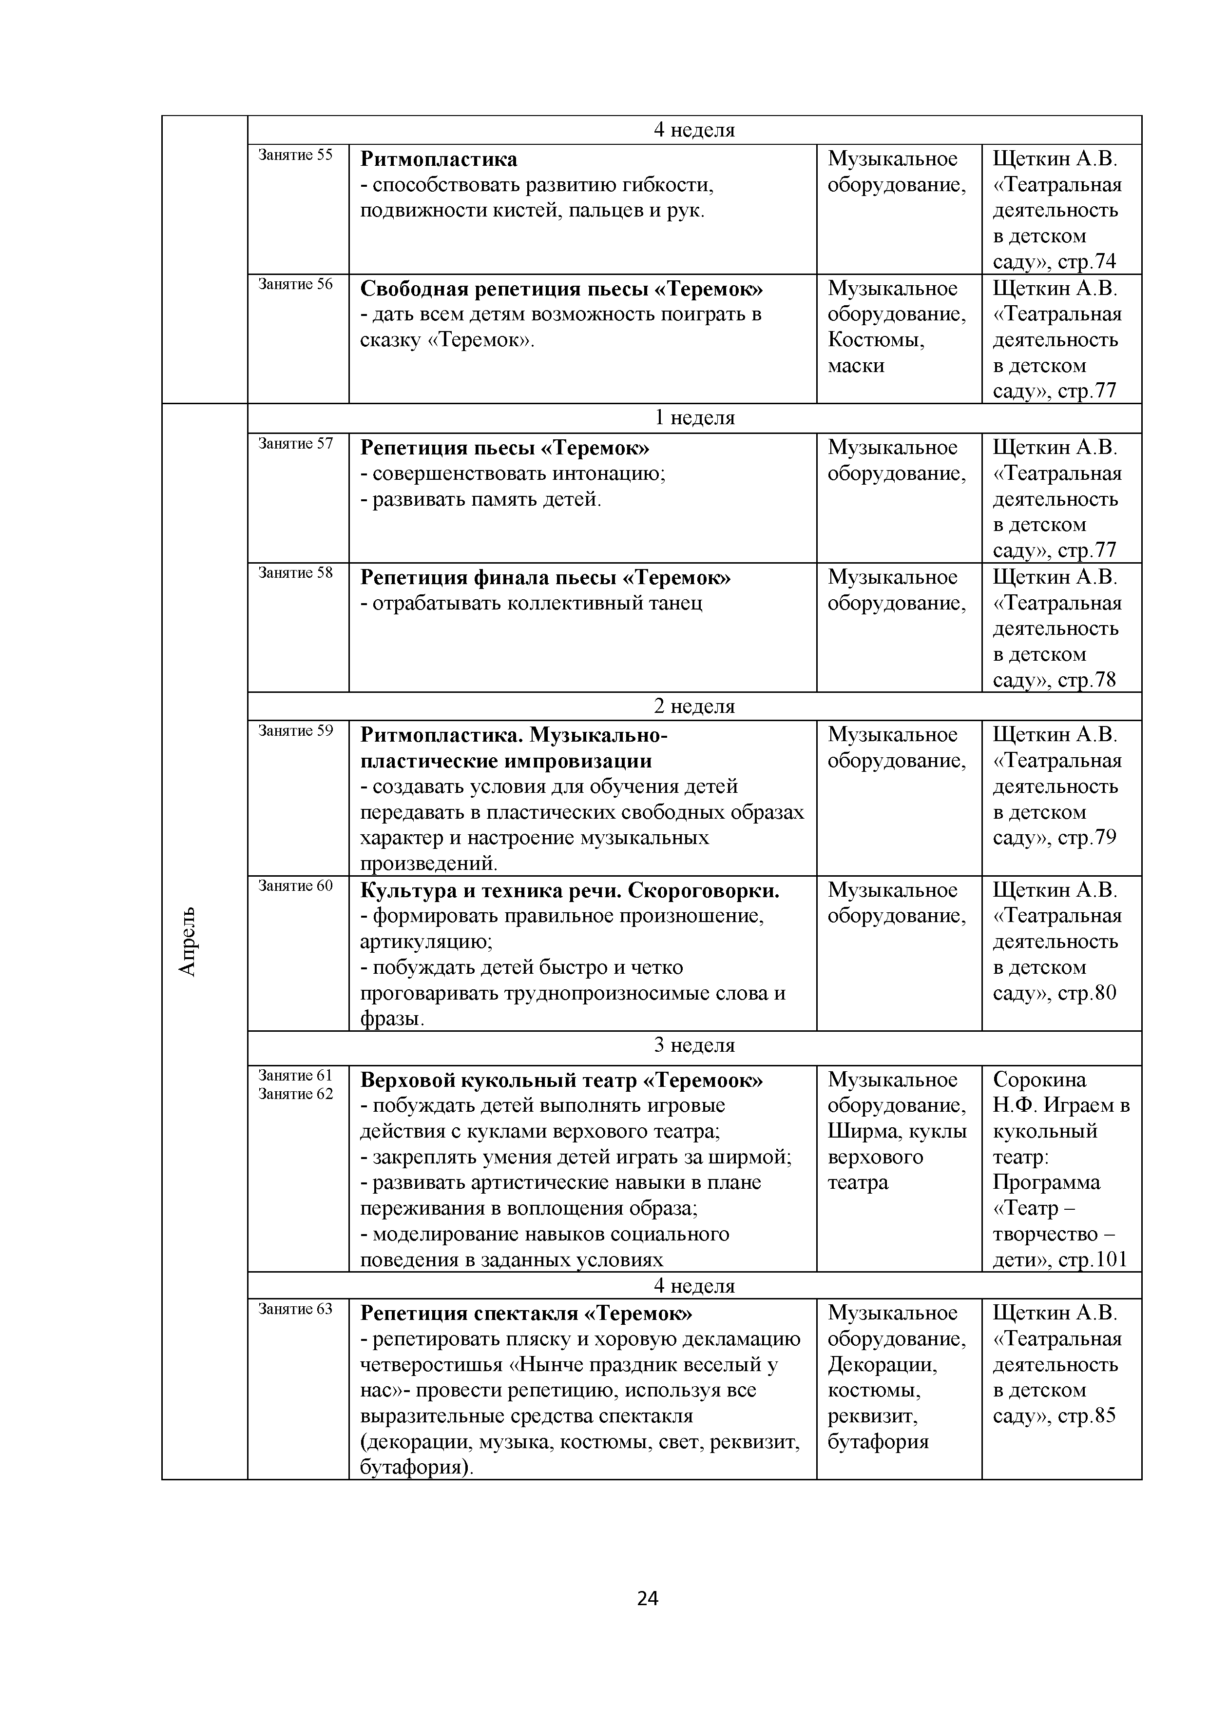

Май

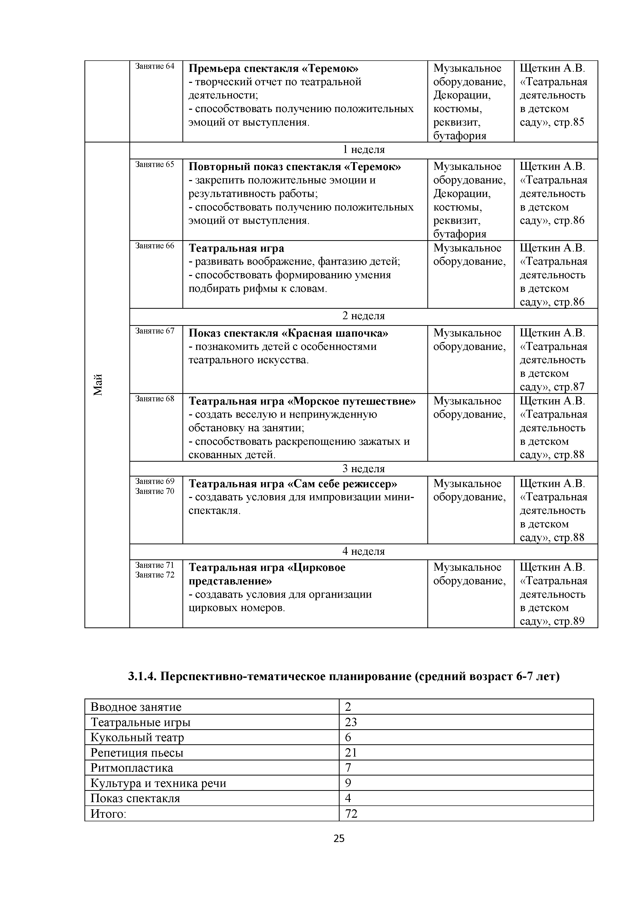

Сентябрь

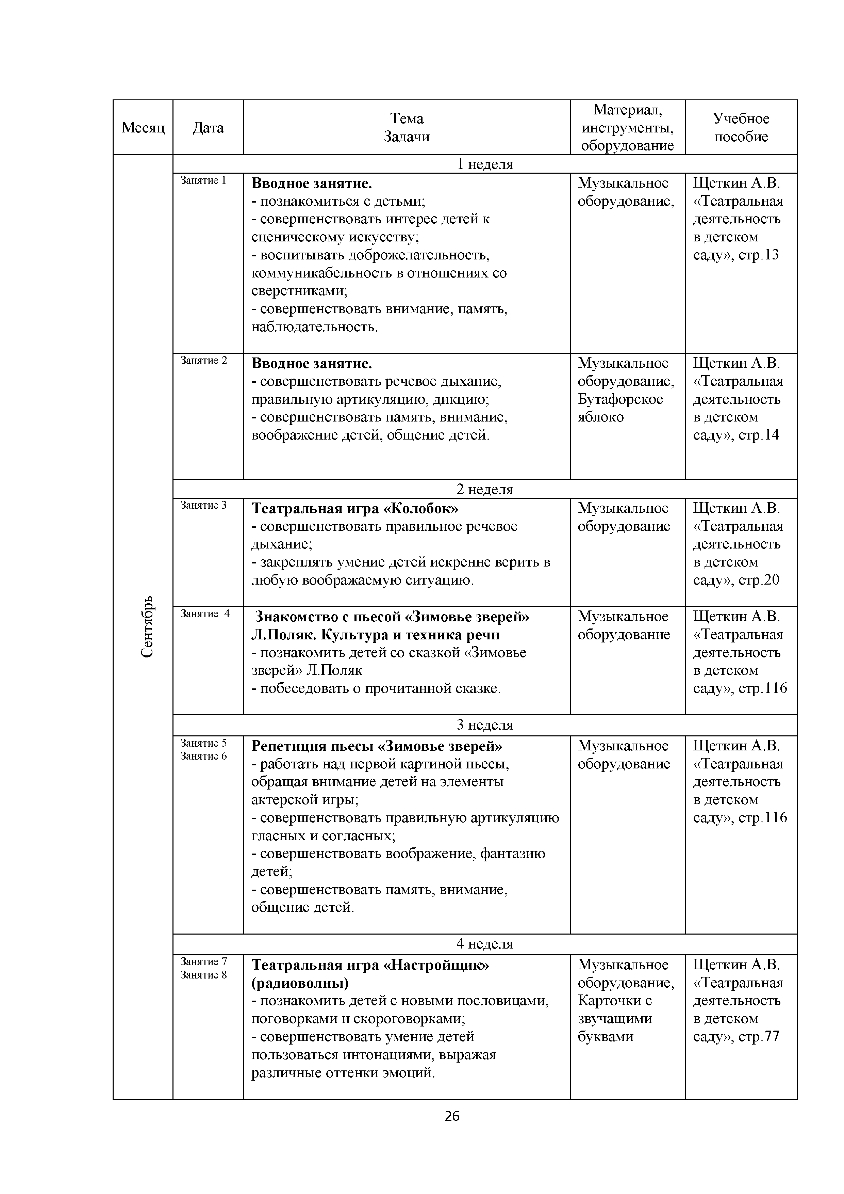

**Учебно-тематический план**

**Второй год обучения (6-7 лет)**

Октябрь

Ноябрь

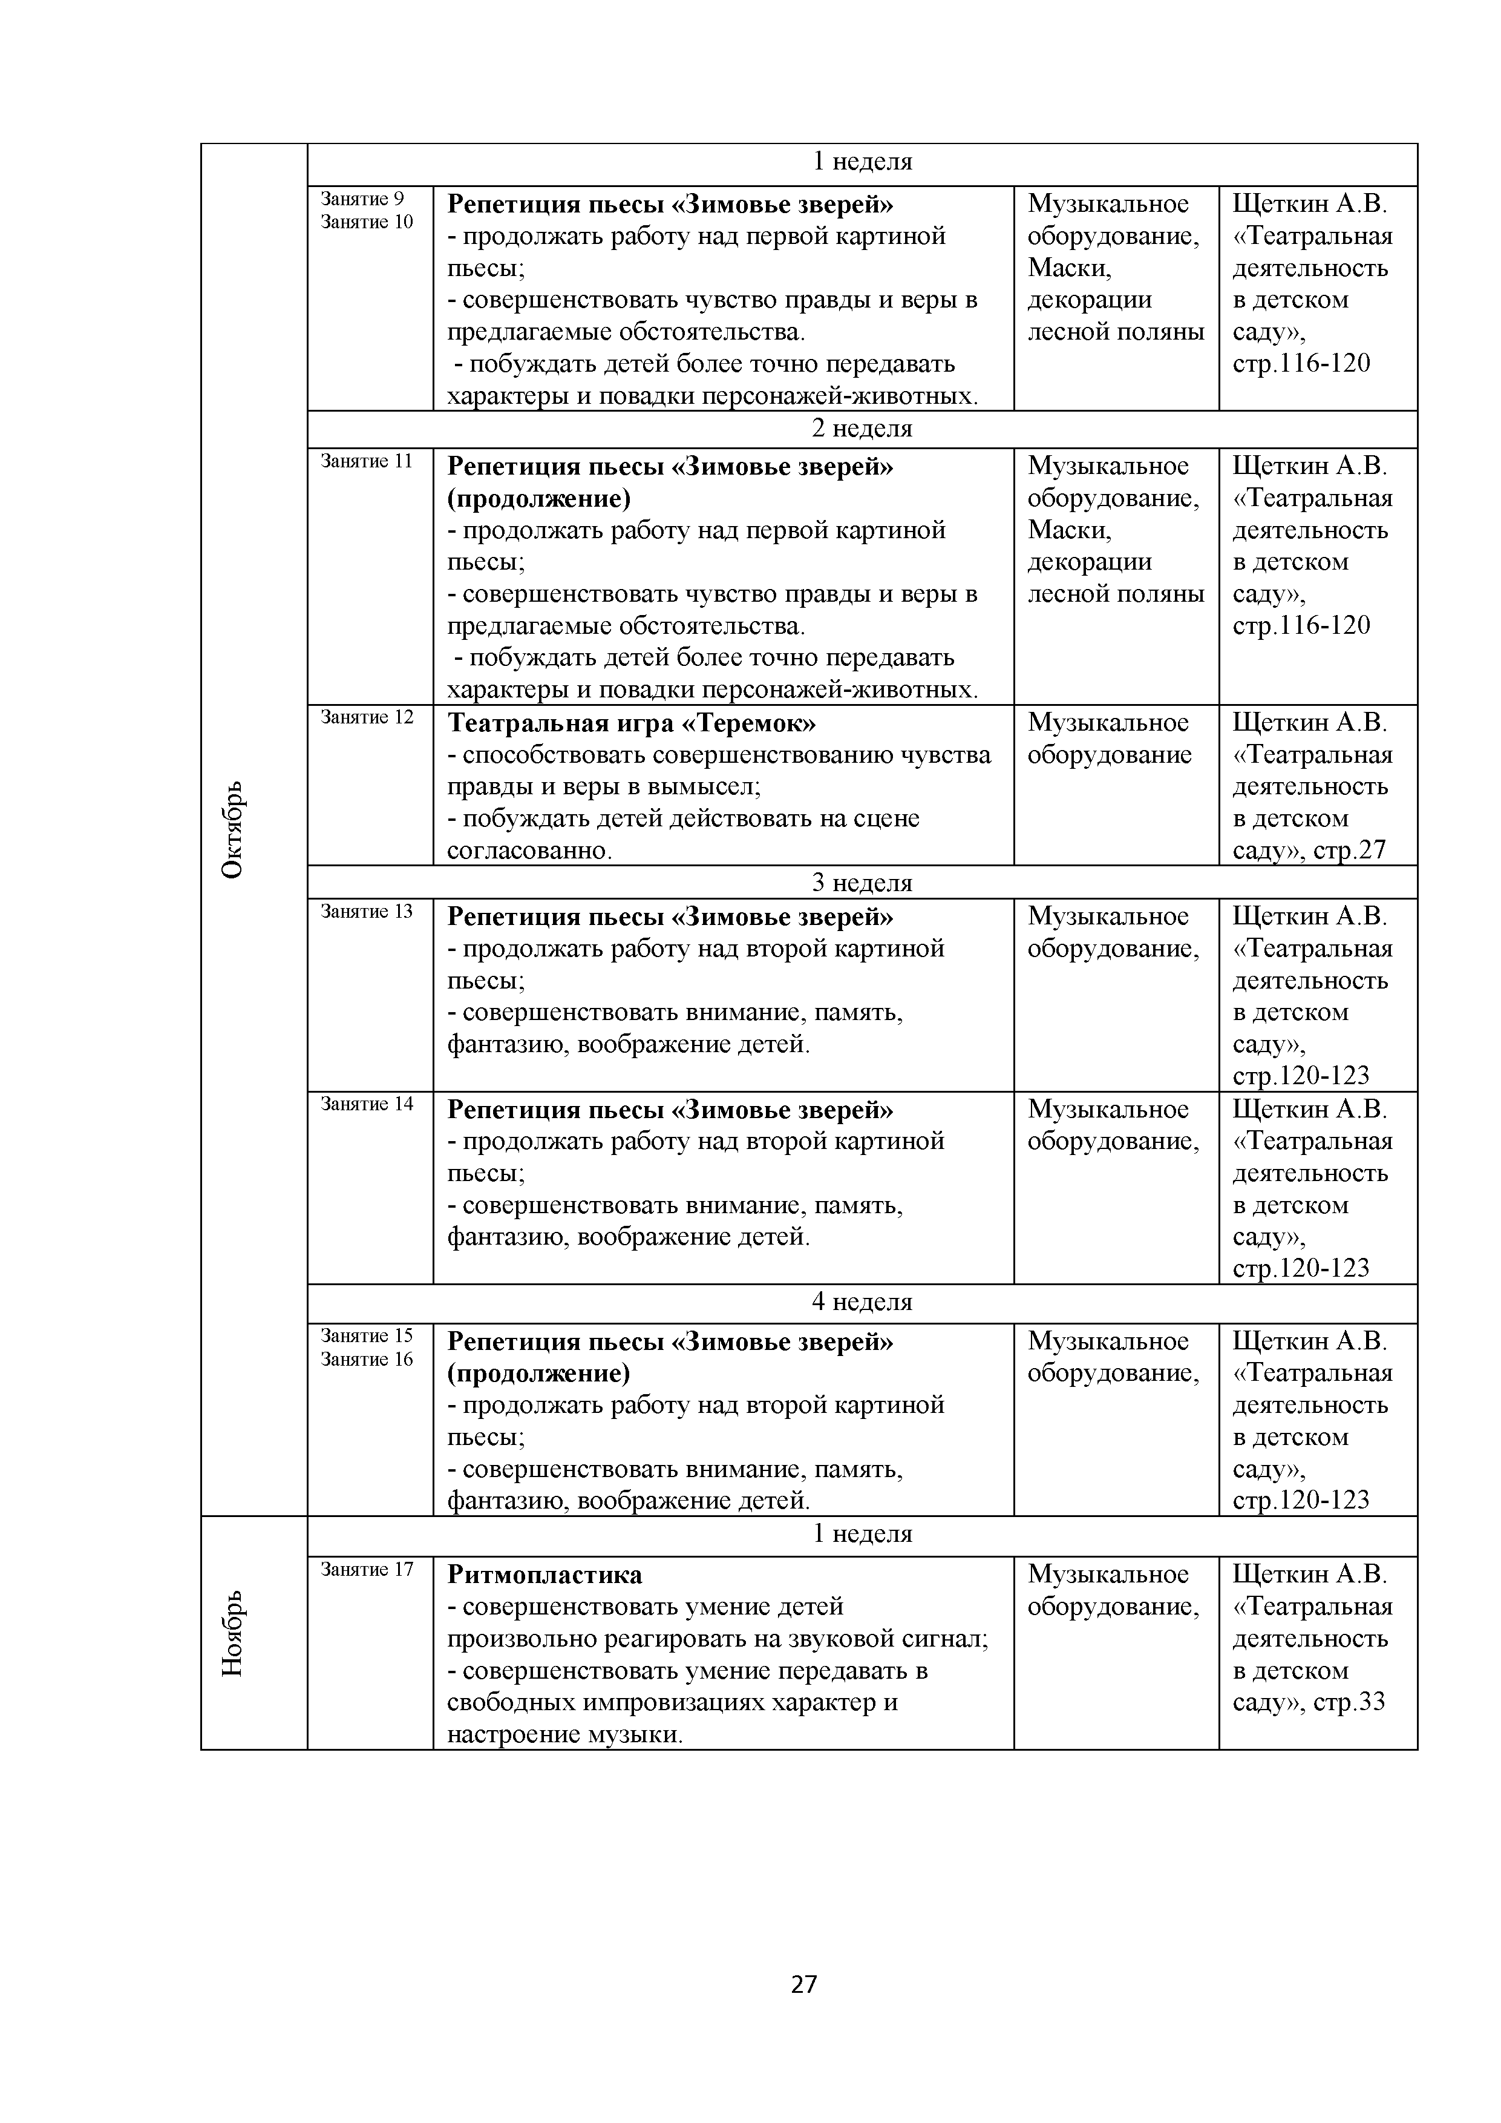

Декабрь

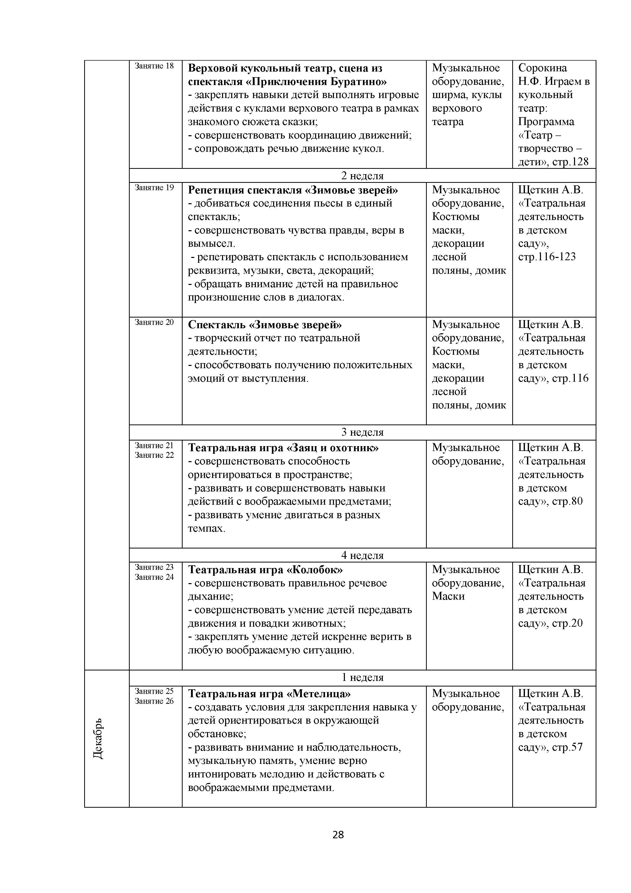

Январь

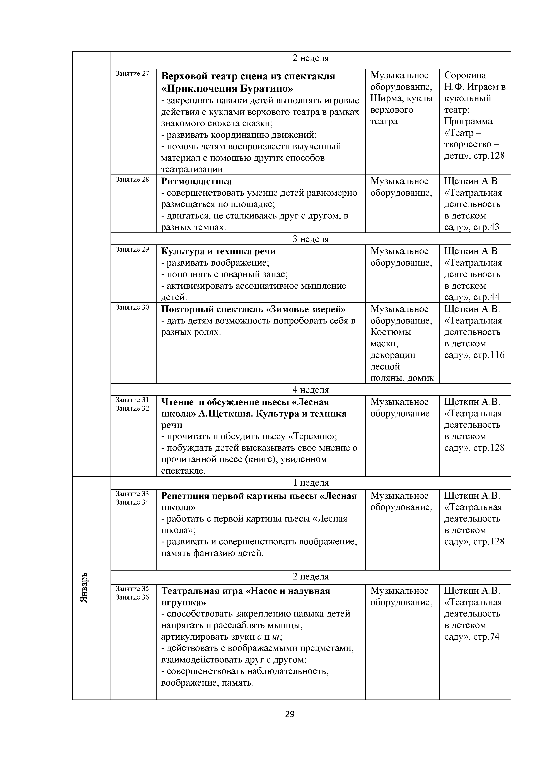

Февраль

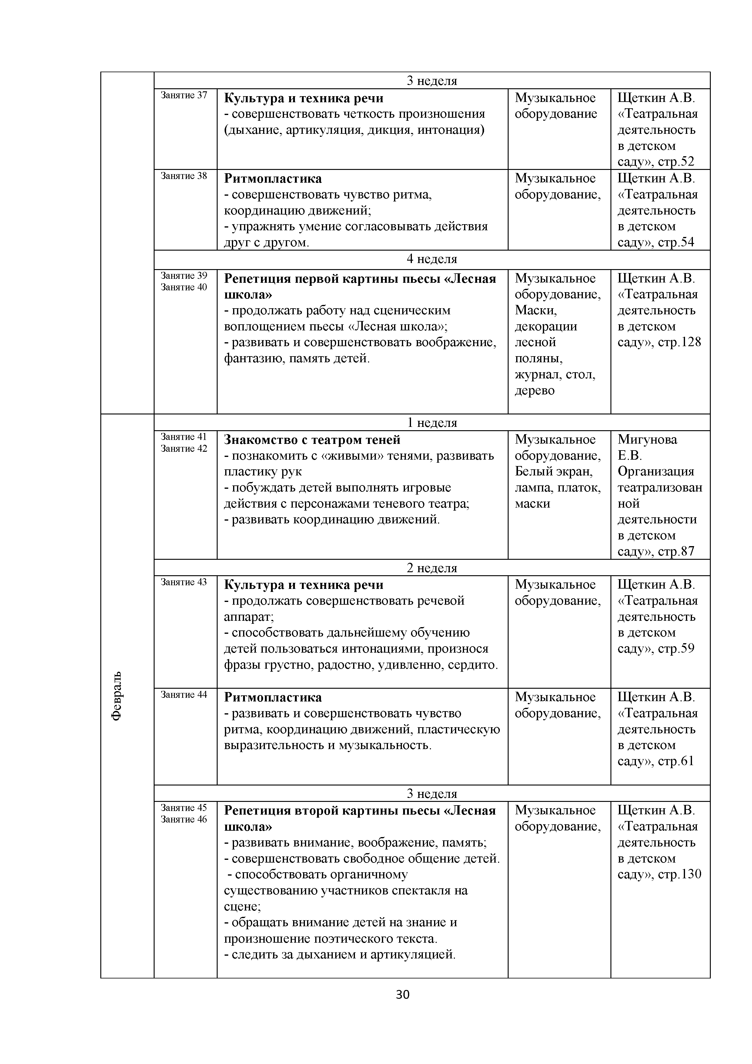

Март

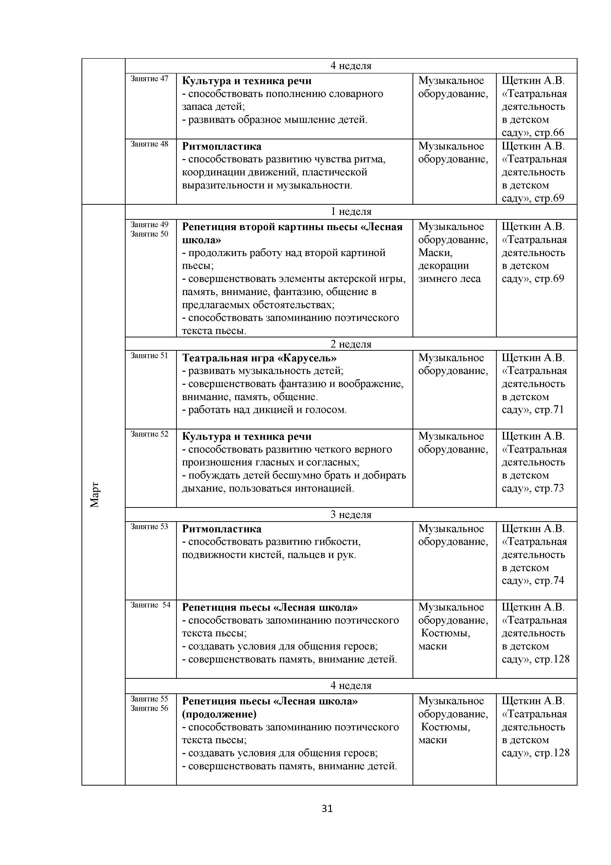

Апрель

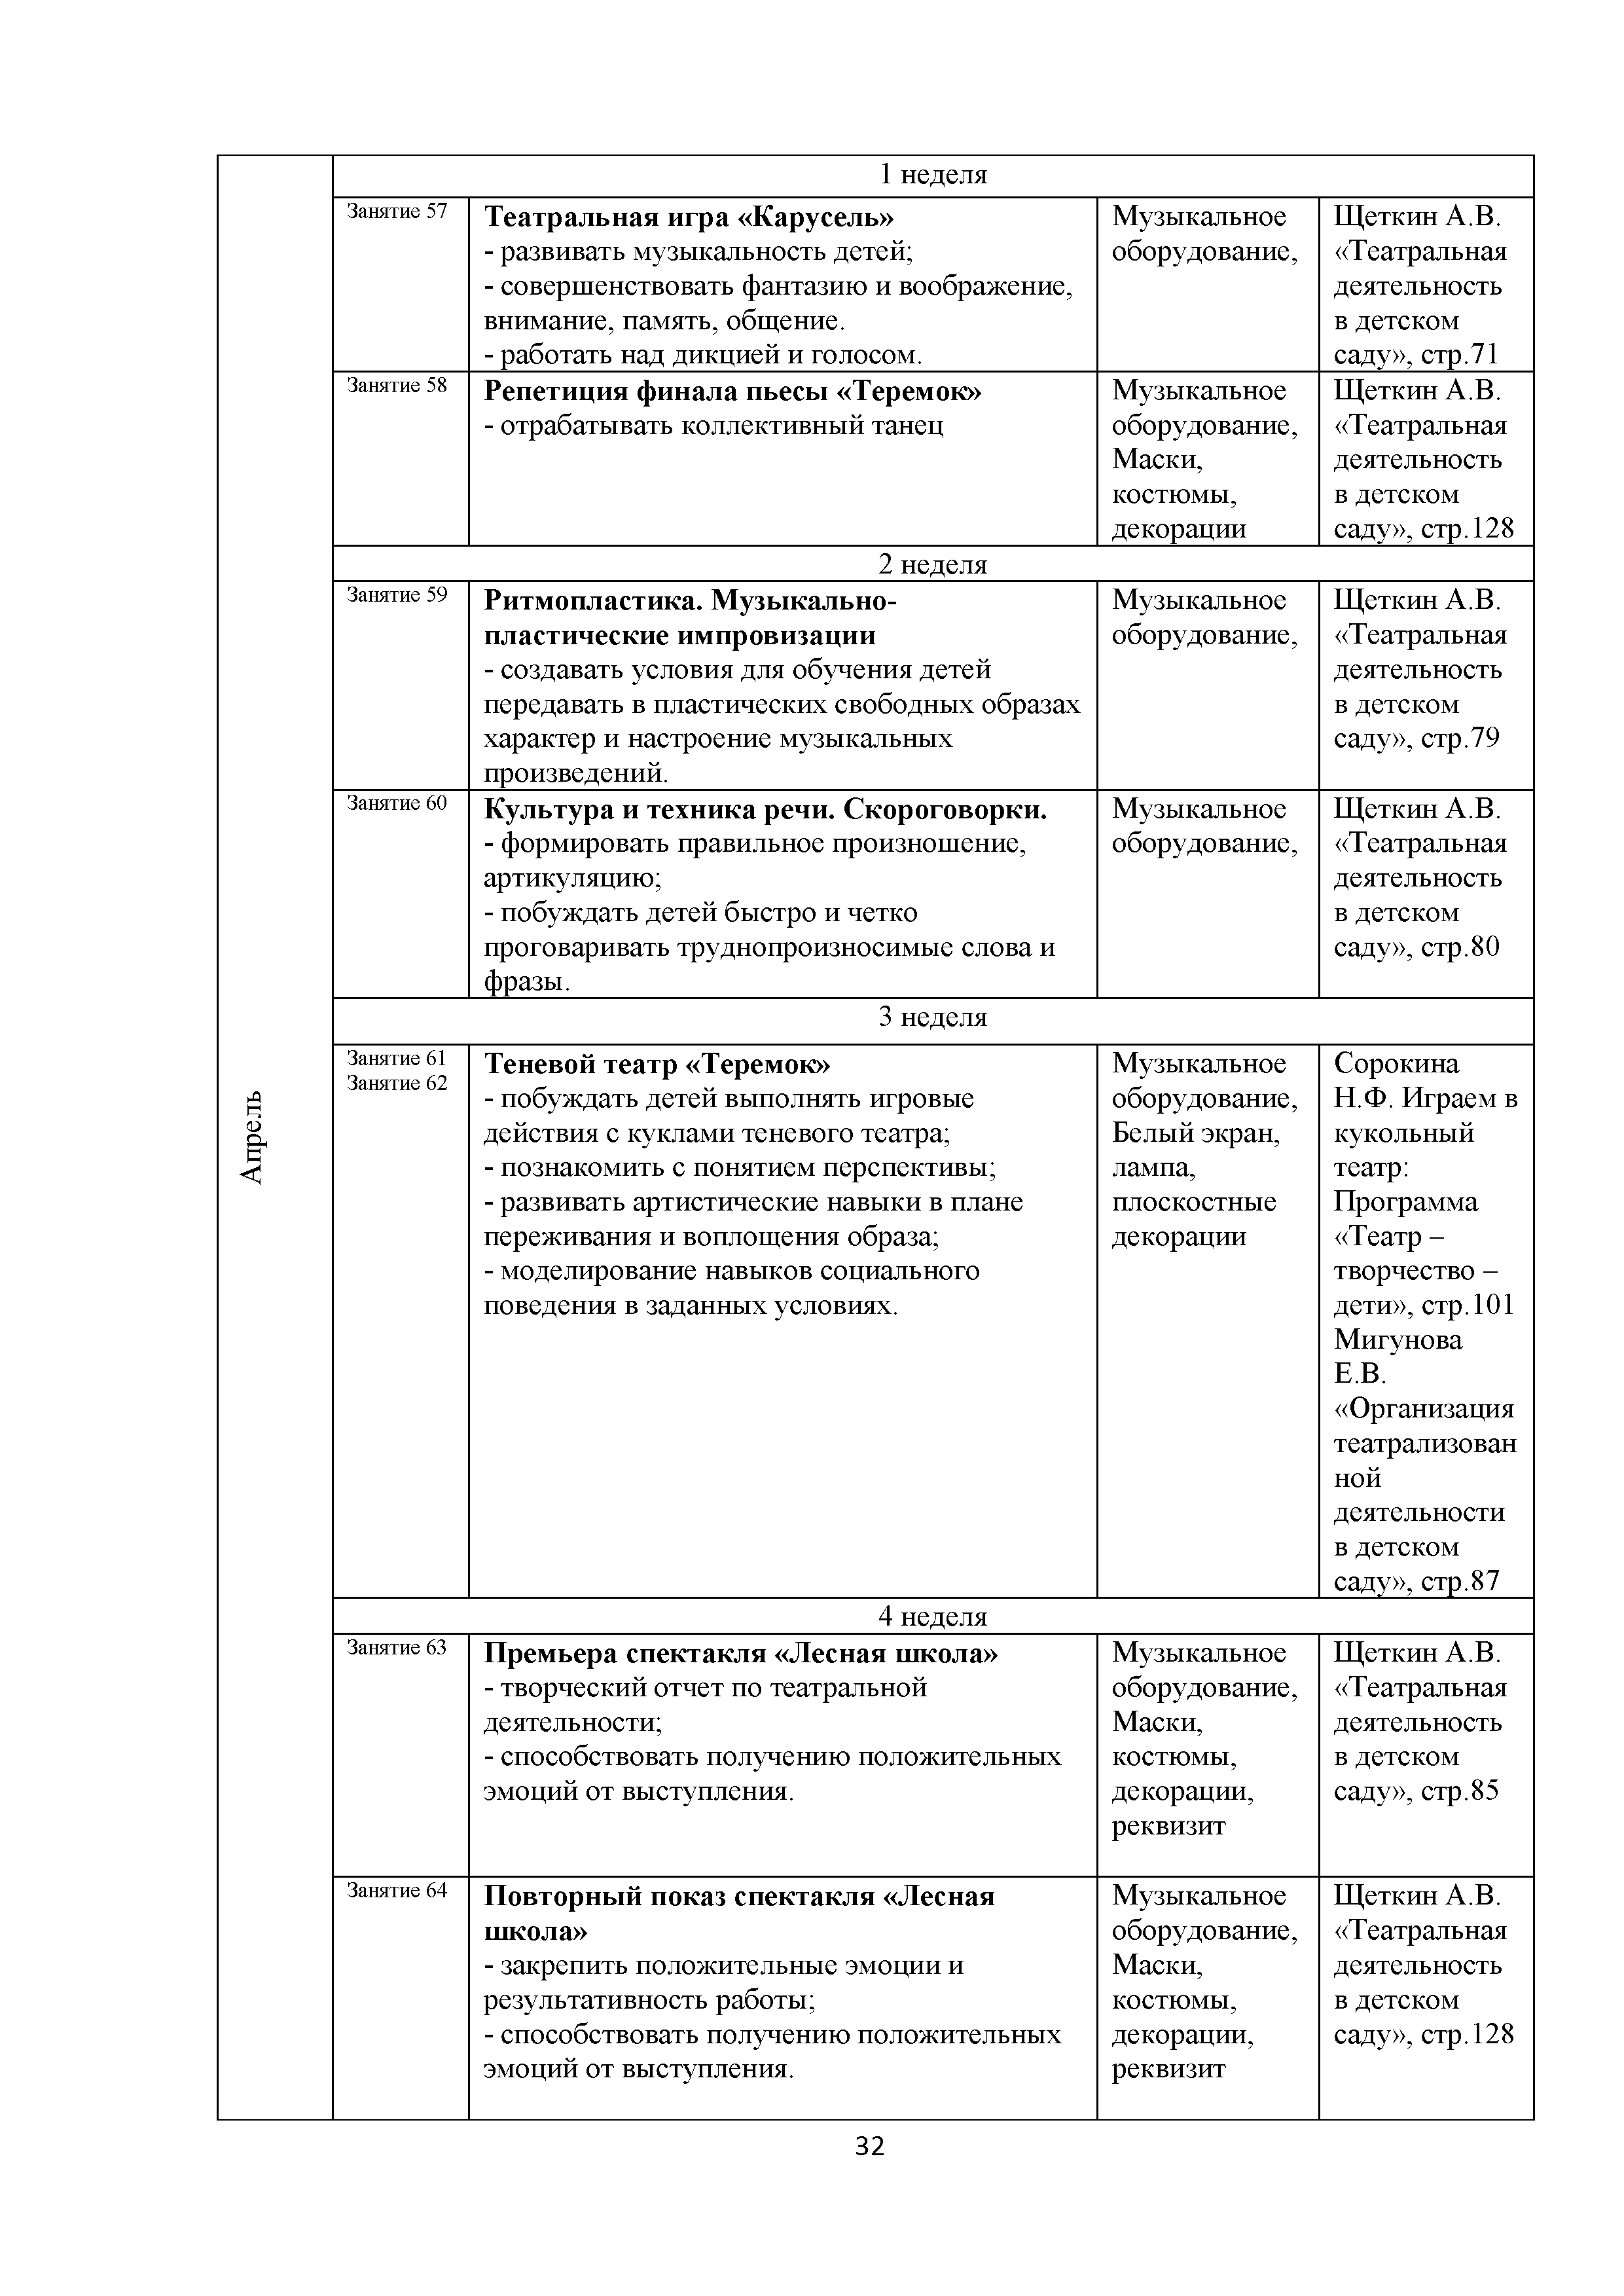

Май

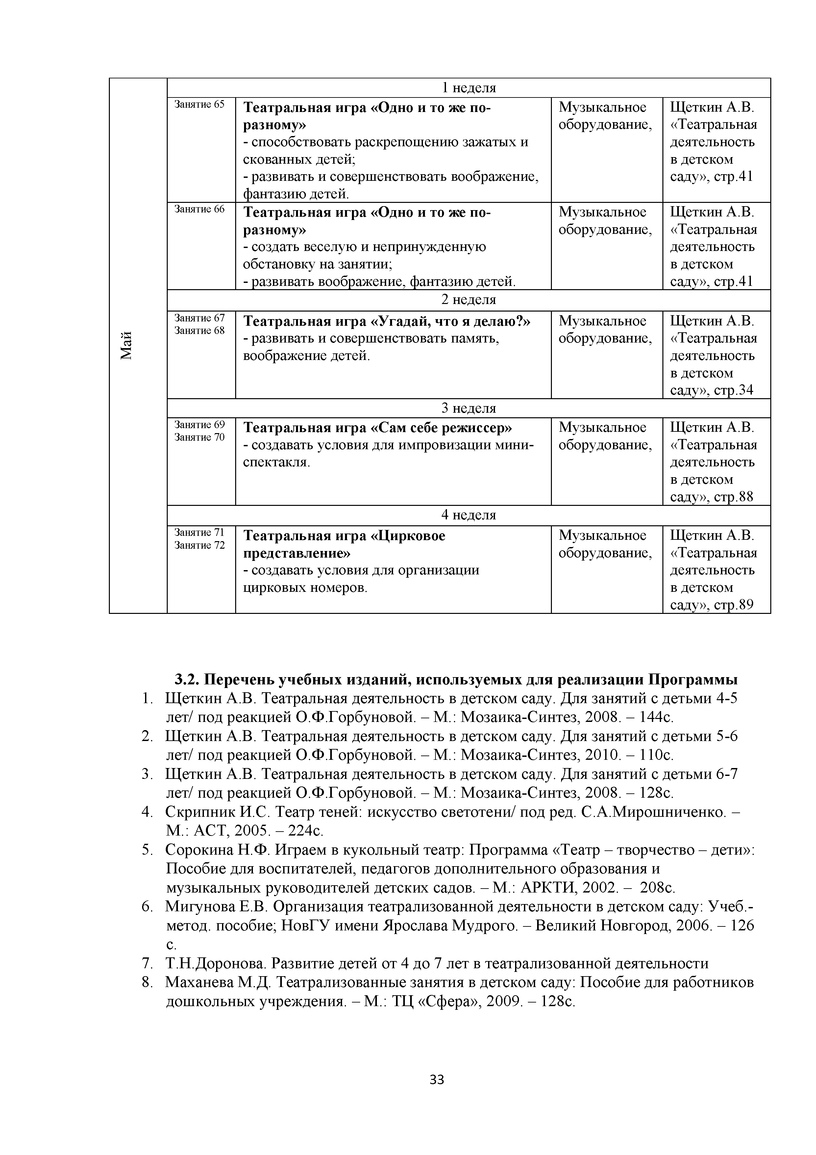

**1.4. ПЛАНИРУЕМЫЕ РЕЗУЛЬТАТЫ ОСВОЕНИЯ ПРОГРАММЫ**

**Дети 5-6 лет**

- Готовность действовать согласованно, включаясь одновременно или

последовательно.

- Уметь снимать напряжение с отдельных групп мышц.

- Запоминать заданные позы.

- Запоминать и описывать внешний вид любого ребенка.

- Знать 5—8 артикуляционных упражнений.

- Уметь делать длинный выдох при незаметном коротком вдохе, не прерывать

дыхание в середине фразы.

- Уметь произносить скороговорки в разных темпах, шепотом и беззвучно.

- Уметь произносить одну и ту же фразу или скороговорку с разными интонациями.

- Уметь выразительно прочитать наизусть диалогический стихотворный текст,

правильно и четко произнося слова с нужными интонациями.

**Дети 6-7 лет**

- Уметь составлять предложения с заданными словами.

- Уметь строить простейший диалог.

- Уметь сочинять этюды по сказкам.

- Уметь произвольно напрягать и расслаблять отдельные группы мышц.

- Ориентироваться в пространстве, равномерно размещаясь по площадке.

- Уметь создавать пластические импровизации под музыку разного характера.

- Уметь запоминать заданные режиссером мизансцены.

- На сцене выполнять свободно и естественно простейшие физические действия.

Уметь сочинить индивидуальный или групповой этюд на заданную тему.

- Владеть комплексом артикуляционной гимнастики.

- Уметь менять по заданию педагога высоту и силу звучания голоса.

- Уметь произносить скороговорки и стихотворный текст в движении и разных

позах. Уметь произносить на одном дыхании длинную фразу или стихотворное

четверостишие.

- Знать и четко произносить в разных темпах 6-7 скороговорок.

- Уметь произносить одну и ту же фразу или скороговорку с разными интонациями.

Уметь прочитать наизусть стихотворный текст, правильно произнося слова и

расставляя логические ударения.

- Уметь строить диалог с партнером на заданную тему.

- Уметь составлять предложение из 3—4 заданных слов.

- Уметь подобрать рифму к заданному слову.

- Уметь сочинить рассказ от имени героя.

- Уметь составлять диалог между сказочными героями.

- Знать наизусть 7—10 стихотворений русских и зарубежных авторов.

**2. КОМПЛЕКС ОРГАНИЗАЦИОННО – ПЕДАГОГИЧЕСКИХ УСЛОВИЙ**

**2.1. Календарный учебный график**

1 год обучения 2023-2024 учебный год

1. Адрес и место осуществления образовательного процесса

652842. Кемеровская область г. Мыски., ул. Первомайская, 6

МАДОУ № «Звездочка», музыкальный залю

2. Продолжительность учебного года

2.1. Начало учебного года – 1 сентября.

2.2. Окончание учебного года: – 31 мая.

2.3. Количество учебных недель: 36 недель

3. Режим занятий

3.1. старшая группа (5-6 лет) – 25 минут;

подготовительная группа (6-7 лет) -30 минут.

Занятия проводятся 2 раз в неделю.

4. Продолжительность каникул

4.1. Зимние каникулы с 25.12.2023 г. по 12.01.2024 г.

5. Праздничные дни:

- 4 ноября – День народного единства;

- 1, 2, 3, 4, 5, 6, 8 января - Новогодние каникулы;

- 7 января - Рождество Христово;

- 23 февраля - День защитника Отечества;

- 8 марта - Международный женский день;

- 1 мая - Праздник Весны и Труда;

- 9 мая - День Победы;

- 12 июня – День России.

**2.2. УСЛОВИЯ РЕАЛИЗАЦИИ ПРОГРАММЫ**

Занятия театральной деятельностью должны предоставить детям возможность не только изучать и познавать окружающий мир через постижение сказок, но жить в гармонии с ним, получать удовлетворение от занятий, разнообразия деятельности, успешного выполнения задания. С этой точки зрения огромное значение имеет организация, пространство театрального помещения.

Визуальная характеристика театрального помещения, то есть то, что дети видят вокруг себя на занятии, – важное условие эмоционального воспитания. Здесь все имеет значение: цвет стен и потолка, мебель, разделение пространства на функциональные зоны, разнообразие игр, игрушек, масок, наличие места для самостоятельных игр ребят. Все, что окружает детей, во многом определяет их наст роение, формирует то или иное отношение к предметам, действиям и даже к самим себе. Ребенок знакомится с окружающим миром с помощью зрения (зрительного анализатора), слуха (слухового анализатора) и движений (двигательного анализатора). Значит, все, что окружает ребенка, должно развивать эти органы чувств и обеспечивать необходимый психологический комфорт. При организации и оформлении развивающей предметно пространственной среды следует опираться на следующие принципы: - дистанции, позиции при взаимодействии; - активности, самостоятельности, творчества;

- стабильности - динамичности; - эмоциональности, индивидуальной комфортности и эмоционального благополучия каждого ребенка и взрослого; - сочетание привычных и неординарных элементов в эстетической организации среды.

**2.2.1. МЕТОДИЧЕКОЕ ОБЕСПЕЧЕНИЕ ПРОГРАММЫ.**

Для стабильной реализации функциональной работы театрального кружка требуется

следующее игровое оборудование:

- различные виды театров: бибабо, варежковый, пальчиковый, настольный,марионеточный, театр на фланелеграфе, теневой театр и др.;

- реквизит для разыгрывания сценок и спектаклей: набор кукол, ширмы для кукольного

театра, костюмы, элементы костюмов, маски;

- атрибуты для различных игровых позиций: театральный реквизит, грим, декорации, стул режиссёра, сценарии, книги, образцы музыкальных произведений, места для зрителей, афиши, касса, билеты, карандаши, краски, клей, виды бумаги, природный материал.

Занятия театральной деятельностью должны предоставить детям возможность не

только изучать и познавать окружающий мир через постижение сказок, но жить в гармони с ним, получать удовлетворение от занятий, разнообразие деятельности, успешного выполнения задания.

Умения и навыки педагога в организации театрализованной деятельности. Для всестороннего развития ребёнка средствами театрально-игровой деятельности в первую

очередь организуется педагогический театр в соответствии с целями дошкольного образования. Работа самих педагогов требует от них необходимых артистических качеств, желания профессионально заниматься над развитием сценической пластики и речи, музыкальных способностей. При помощи театральной практики педагог накапливает знания, умения и навыки, необходимые ему в образовательной работе. Он становится стрессоустойчивым, артистичным, приобретает режиссёрские качества, умение заинтересовать детей выразительным воплощением в роли, его речь образна,

используются «говорящие» жесты, мимика, движение, интонация. Педагог должен уметь выразительно читать, рассказывать, смотреть и видеть, слушать и слышать, быть готовым к любому превращению, т.е. обладать основами актёрского мастерства и навыками режиссуры.

Главные условия - эмоциональное отношение взрослого ко всему происходящему

искренность и неподдельность чувств. Интонация голоса педагога - образец для подражания. Педагогическое руководство игровой деятельностью в детском саду

включает:

- воспитание у ребенка основ общей культуры.

- приобщение детей к искусству театра.

- развитие творческой активности и игровых умений детей.

При проектировании предметно – пространственной среды, обеспечивающей

театрализованную деятельность детей, следует учитывать:

- индивидуальные и социально – психологические особенности ребенка;

- особенности его эмоционально – личностного развития;

- интересы, склонности, предпочтения и потребности;

- любознательность, исследовательский интерес и творческие способности;

- возрастные особенности.

«Центр Театра»

1. Настольный театр игрушек.

2. Настольный театр картинок.

3. Стенд-книжка.

4. Фланелеграф.

5. Теневой театр.

6. Пальчиковый театр.

7. Театр Би-ба-бо.

8. Театр нагрудников.

9. Театр масок.

11. Театр из перчаток и варежек.

10. Детские костюмы для спектаклей.

11. Взрослые костюмы для спектаклей.

12. Элементы костюмов для детей и взрослых.

13. Атрибуты для занятий и для спектаклей.

14. Ширма для кукольного театра.

15. Музыкальный центр, видеоаппаратура.

16. Мульти-медиатека.

17. Декорации к спектаклям.

18. Методическая литература.

**2.2.2. Материально – техническое обеспечение программы**

Реализация программы дополнительного образования осуществляется в музыкальном зале.

Развивающая среда музыкального зала соответствует требованиям СанПиН 1.2.3685-21, ФГОС ДО и обеспечивает возможность общения и совместной деятельности детей и взрослых, двигательной активности и театрализованной деятельности детей.

Музыкальный зал - среда эстетического развития, место встречи ребенка с театром. Простор, яркость, красочность создают уют обстановки. Развивающая среда музыкального зала ДОУ по содержанию соответствует реализуемой программе, по насыщенности и разнообразию обеспечивает занятость каждого ребенка, эмоциональное благополучие и психологическую комфортность.

В музыкальном зале созданы условия для нормального психосоциального развития детей:

- Спокойная и доброжелательная обстановка,

- Внимание к эмоциональным потребностям детей,

- Представление самостоятельности и независимости каждому ребенку,

- Представление возможности каждому ребенку самому выбрать себе

партнера для общения,

- Созданы условия для развития и обучения.

Художественно-эстетическая развивающая среда и оформление

Музыкального зала отвечает содержанию спектакля, способствует

развитию у детей художественно-эстетического вкуса, а также создает у детей

радостное настроение.

Требования к педагогу, реализующему Программу:

- Умение педагога вовлечь детей в разные формы деятельности;

- Умение вызвать интерес к собственной активности;

- Умение педагога выбрать адекватные формы педагогической поддержки;

- Умение создать условия для свободной детской деятельности;

- Умение педагога выявить и развить творческие способности

воспитанников;

- Умение обеспечить в конце реализации Программы отчетные мероприятия с

воспитанниками.

**2.3. ФОРМЫ КОНТРОЛЯ, АТТЕСТАЦИИ**

Входной контроль – проводится для выявления у воспитанников

имеющихся знаний, умений, навыков в форме беседы

Текущий контроль проводится в следующих формах:

● Беседа, опрос, творческие задания;

● игра, наблюдение

● самостоятельная работа;

Итоговый контроль проходит в форме игры-драматизации, оформления

спектакля.

**2.4. ОЦЕНОЧНЫЕ МАТЕРИАЛЫ**

уровней умений и навыков старших дошкольников

по театрализованной деятельности

(проводится на основе творческих заданий)

Творческое задание № 1

Разыгрывание сказки «Лисичка-сестричка и серый волк»

Цель: разыграть сказку, используя на выбор настольный театр, театр на фланелеграфе,

кукольный театр.

Задачи: понимать основную идею сказки, сопереживать героям.

Уметь передать различные эмоциональные состояния и характеры героев, используя

образные выражения и интонационно-образную речь. Уметь составлять на столе,

фланелеграфе, ширме сюжетные композиции и разыгрывать мизансцены по сказке.

Подбирать музыкальные характеристики для создания образов персонажей. Уметь

согласовывать свои действия с партнерами.

Материал: наборы кукол театров кукольного, настольного и на фланелеграфе.

Ход проведения:

1. Воспитатель вносит «волшебный сундучок», на крышке которого

изображена иллюстрация к сказке «Лисичка-сестричка и серый волк». Дети узнают героев сказки. Воспитатель поочередно вынимает героев и просит рассказать о каждом из них: от имени сказочника; от имени самого героя; от имени его партнера.

2. Воспитатель показывает детям, что в «волшебном сундучке» спрятались герои этой

сказки из различных видов театра, показывает поочередно героев кукольного,

настольного, теневого, театра на фланелеграфе.

Чем отличаются эти герои? (Дети называют различные виды театра и объясняют, как эти куклы действуют.)

3. Воспитатель предлагает детям разыграть сказку. Проводится жеребьевка по

подгруппам. Каждая подгруппа разыгрывает сказку, используя театр на фланелеграфе,

кукольный и настольный театры.

4. Самостоятельная деятельность детей по разыгрыванию сюжета сказки и подготовке

спектакля.

5. Показ сказки зрителям.

Творческое задание № 2

Создание спектакля по сказке «Заячья избушка»

Цель: изготовить персонажи, декорации, подобрать музыкальные характеристики

главных героев, разыграть сказку.

Задачи: понимать главную идею сказки и выделять единицы сюжета (завязку,

кульминацию, развязку), уметь их охарактеризовать.

Давать характеристики главных и второстепенных героев.

Уметь рисовать эскизы персонажей, декораций, создавать их из бумаги и бросового

материала. Подбирать музыкальное сопровождение к спектаклю.

Уметь передать эмоциональные состояния и характеры героев, используя образные

выражения и интонационно-образную речь.

Проявлять активность в деятельности.

Материал: иллюстрации к сказке «Заячья избушка», цветная бумага, клей, цветные

шерстяные нитки, пластиковые бутылочки, цветные лоскутки.

Ход проведения.

1. К детям приходит грустный Петрушка и просит ребят помочь ему.

Он работает в кукольном театре. К ним в театр приедут малыши; а все артисты-куклы на гастролях. Надо помочь разыграть сказку малышам. Воспитатель предлагает помочь

Петрушке, изготовить настольный театр самим и показать сказку малышам.

2. Воспитатель помогает по иллюстрациям вспомнить содержание сказки. Показывается

иллюстрация, на которой изображена кульминация, и предлагаются вопросы:

«Расскажите, что было до этого?», «Что будет потом?» Ответить на этот вопрос надо от

лица зайчика, лисы, кота, козлика и петуха.

3. Воспитатель обращает внимание, что сказка будет малышам интересна, если она будет музыкальной, и советует выбрать музыкальное сопровождение к ней (фонограммы, детские музыкальные инструменты).

4. Воспитатель организует деятельность по изготовлению персонажей, декораций,

подбору музыкального сопровождения, распределению ролей и подготовке спектакля.

5. Показ спектакля малышам.

Творческое задание № 3

Сочинение сценария и разыгрывание сказки

Цель: импровизировать на тему знакомых сказок, подбирать музыкальное

сопровождение, изготовить или подобрать декорации, костюмы, разыграть сказку.

Задачи: побуждать к импровизации на темы знакомых сказок, творчески интерпретируя

знакомый сюжет, пересказывая его от разных лиц героев сказки. Уметь создавать

характерные образы героев, используя мимику, жест, движение и интонационно-образную речь, песню, танец.

Уметь использовать различные атрибуты, костюмы, декорации, маски при разыгрывании сказки.

Проявлять согласованность своих действий с партнерами.

Материал: иллюстрации к нескольким сказкам, детские музыкальные и шумовые

инструменты, фонограммы с русскими народными мелодиями, маски, костюмы,

атрибуты, декорации.

Ход проведения.

1. Руководитель объявляет детям, что сегодня в детский сад придут гости. Они услышали, что в нашем детском саду есть свой театр и очень захотели побывать на спектакле.

Времени до их прихода остается мало, давайте придумаем, какую сказку мы покажем

гостям.

2. Руководитель предлагает рассмотреть иллюстрации сказок «Теремок» «Колобок»,

«Маша и медведь» и другие (по выбору воспитателя).

Все эти сказки знакомы детям и гостям. Воспитатель предлагает собрать всех героев этих сказок и поместить их в новую, которую дети сочинят сами. Чтобы сочинить сказу, нужно придумать новый сюжет.

• Как называются части, которые входят в сюжет? (Завязка, кульминация, развязка).

• Какие действия происходят в завязке, кульминации, развязке?

Воспитатель предлагает выбрать главных героев и придумать историю, которая с ними

произошла. Самая интересная коллективная версия берется за основу.

3. Организуется деятельность детей по работе над спектаклем.

4. Показ спектакля гостям.

Механизм оценки получаемых результатов

Акцент в организации театрализованной деятельности с дошкольниками делается не на

результат, в виде внешней демонстрации театрализованного действия, а на организацию

коллективной творческой деятельности в процессе создания спектакля.

1.Основы театральной культуры.

Высокий уровень – 3 балла: проявляет устойчивый интерес к театральной деятельности;

знает правила поведения в театре; называет различные виды театра, знает их различия,

может охарактеризовать театральные профессии.

Средний уровень – 2 балла: интересуется театральной деятельностью; использует свои

знания в театрализованной деятельности.

Низкий уровень – 1 балл: не проявляет интереса к театральной деятельности; затрудняется назвать различные виды театра.

2. Речевая культура.

Высокий уровень – 3 балла: понимает главную идею литературного произведения,

поясняет свое высказывание; дает подробные словесные характеристики своих героев;

творчески интерпретирует единицы сюжета на основе литературного произведения.

Средний уровень – 2 балла: понимает главную идею литературного произведения, дает

словесные характеристики главных и второстепенных героев; выделяет и может

охарактеризовать единицы литературного изведения.

Низкий уровень – 1 балл: понимает произведение, различает главных и второстепенных

героев, затрудняется выделить литературные единицы сюжета; пересказывает с помощью педагога.

3. Эмоционально-образное развитие.

Высокий уровень – 3 балла: творчески применяет в спектаклях и инсценировках знания о различных эмоциональных состояниях и характерах героев; использует различные

средства выразительности.

Средний уровень – 2 балла: владеет знания о различных эмоциональных состояниях и

может их продемонстрировать; использует мимику, жест, позу, движение.

Низкий уровень – 1 балл: различает эмоциональные состояния, но использует различные средства выразительности с помощью воспитателя.

4. Навыки кукловождения.

Высокий уровень – 3 балла: импровизирует с куклами разных систем в работе над

спектаклем.

Средний уровень – 2 балла: использует навыки кукловождения в работе над спектаклем.

Низкий уровень – 1 балл: владеет элементарными навыками кукловождения.

5. Основы коллективной творческой деятельности.

Высокий уровень - 3 балла: проявляет инициативу, согласованность действий с

партнерами, творческую активность на всех этапах работы над спектаклем.

Средний уровень – 2 балла: проявляет инициативу, согласованность действий с

партнерами в коллективной деятельности.

Низкий уровень – 1 балл: не проявляет инициативы, пассивен на всех этапах работы над

спектаклем.

Так как Программа является развивающей, то достигнутые успехи демонстрируются

воспитанниками во время проведения творческих мероприятий: концерты, творческие

показы, вечера внутри группы для показа другим группам, родителям.

Ожидаемый результат:

1. Умение оценивать и использовать полученные знания и умения в области театрального искусства.

2. Использование необходимых актерских навыков: свободно взаимодействовать с

партнером, действовать в предлагаемых обстоятельствах, импровизировать,

сосредоточивать внимание, эмоциональную память, общаться со зрителем.

3. Владение необходимыми навыками пластической выразительности и сценической речи.

4. Использование практических навыков при работе над внешним обликом героя – подбор грима, костюмов, прически.

5. Повышение интереса к изучению материала, связанного с искусством театра,

литературой.

6. Активное проявление своих индивидуальных способностей в работе над спектаклем:

обсуждение костюмов, декораций.

7. Создание спектаклей различной направленности, участие в них участников кружка в

самом различном качестве.

Характеристика уровней знаний и умений театрализованной деятельности

Выше достаточного уровень (18-21 баллов).

Проявляет устойчивый интерес к театральному искусству и театрализованной

деятельности. Понимает основную идею литературного произведения (пьесы). Творчески интерпретирует его содержание.

Способен сопереживать героям и передавать их эмоциональные состояния, самостоятельно находит выразительные средства перевоплощения. Владеет интонационно-образной и языковой выразительностью художественной речи и применяет в различных видах художественно-творческой деятельности.

Импровизирует с куклами различных систем. Свободно подбирает музыкальные характеристики к персонажам или использует ДМИ, свободно поет, танцует. Активный

организатор и ведущий коллективной творческой деятельности. Проявляет творчество и

активность на всех этапах работы.

Достаточный уровень (11-17 баллов).

Проявляет эмоциональный интерес к театральному искусству и театрализованной

деятельности. Владеет знаниями о различных видах театра и театральных профессиях.

Понимает содержание произведения.

Дает словесные характеристики персонажам пьесы, используя эпитеты, сравнения и

образные выражения.

Владеет знаниями о эмоциональных состояниях героев, может их продемонстрировать в

работе над пьесой с помощью воспитателя.

Создает по эскизу или словесной характеристике-инструкции воспитателя образ

персонажа. Владеет навыками кукловождения, может применять их в свободной творческой деятельности.

С помощью руководителя подбирает музыкальные характеристики к персонажам и

единицам сюжета.

Проявляет активность и согласованность действий с партнерами. Активно участвует в

различных видах творческой деятельности.

Ниже достаточного уровень (7-10 баллов).

Мало эмоционален, проявляет интерес к театральному искусству только как зритель.

Затрудняется в определении различных видов театра.

Знает правила поведения в театре.

Понимает содержание произведения, но не может выделить единицы сюжета.

Пересказывает произведение только с помощью руководителя.

Различает элементарные эмоциональные состояния героев, но не может их

продемонстрировать при помощи мимики, жеста, движения.

Не проявляет активности в коллективной творческой деятельности.

Не самостоятелен, выполняет все операции только с помощью руководителя.

**2.5. Методические материалы.**

Данная программа предусматривает следующие методы организации

детской деятельности:

1. По источнику передачи и восприятию информации:

- словесный (беседа, рассказ, диалог);

- наглядный (репродукции, фильмы, фотоматериалы показ

педагога, индивидуальные занятия, сотрудничество в совместной продуктивной деятельности);

- практический (постановка спектаклей, упражнения, этюды, репетиции).

2. По дидактическим задачам:

- приобретение знаний через знакомство с театральной литературой и терминологией, через игры, упражнения, этюды;

- применение знаний через постановку спектаклей;

- закрепление через генеральные репетиции;

- творческая деятельность - показ спектаклей;

- проверка результатов обучения через открытые уроки, конкурсы, фестивали, семинары, интегрированные занятия.

3. По характеру деятельности:

- репродуктивный - разработка и показ этюдов по образцу;

- частично - поисковый - во время работы детям даются задания с опорой на схемы и таблицы сочинить или изменить уже знакомый рассказ или сказку.

Дидактическое обеспечение программы

- методическая литература;

- художественная литература;

- методические разработки;

- картотека театральных игр;

- картотека игр;

- настольные игры;

- материалы по мониторингу;

- дидактические пособия (схемы, мнемотаблицы, иллюстрации)…

**2.6. Список литературы**

1. Антипина А.Е. Театрализованная деятельность в детском саду. Игры, упражнения,

сценарии. - М.: ТЦ «СФЕРА», 2003.

2. Власенко О.П. Ребенок в мире сказок. Музыкально-театрализованные спектакли.

Инсценировки. Игры для детей 4-7 лет. – Волгоград, Учитель, 2009.

3. Власенко О.П. Театр кукол и игрушек в ДОО. Кукольные спектакли. Эстрадные

миниатюры для детей с 3-7 лет. - Волгоград, Учитель, 2009.

4. Выготский Л.С. Воображение и творчество в детском возрасте.

5. Маханева М.Д. Театрализованные занятия в детском саду. М., 2001.

6. Мерзлякова С.И. Волшебный мир театра. М., 2002.

7. Мирясова В.И. Играем в театр. Сценарии детских спектаклей о животных. М.,

2000.

8. Чурилова Э.Г. Методика и организация театрализованной деятельности

дошкольников и младших школьников. М., 2004.

9. Щеткин А.В. «Театральная деятельность в детском саду» М.Мозаика-синтез 2022г.

**2.6.2. Список литературы, рекомендуемый для учащихся и родителей**

1. Куликовская Т.А. 40 новых скороговорок. Практикум по улучшению дикции: Гном, 2008

2. Рахно М.О. Домашний кукольный театр. - Ростов н/Д.: Феникс, 2008.

3. Гуськова А.А. Развитие речевого дыхания детей 3-7 лет. – М.: ТЦ Сфера, 2011.

4. Федорова Г.П. На златом крыльце сидели. Игры, занятия, частушки, песни, потешки для детей дошкольного возраста. – СПб.: “ДЕТСТВО – ПРЕСС”, 2006.

5. Чистякова М.И. Психогимнастика. – М.: Просвещение, 1990.

6. Минаева В.М. Развитие эмоций дошкольников. Занятия, игры.. – М.: АРКТИ, 2001.